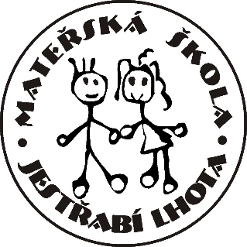
ŠKOLNÍ VZDĚLÁVACÍ PROGRAM
PRO PŘEDŠKOLNÍ VZDĚLÁVÁNÍ

„S respektem k dítěti, přírodě i tradicím.“

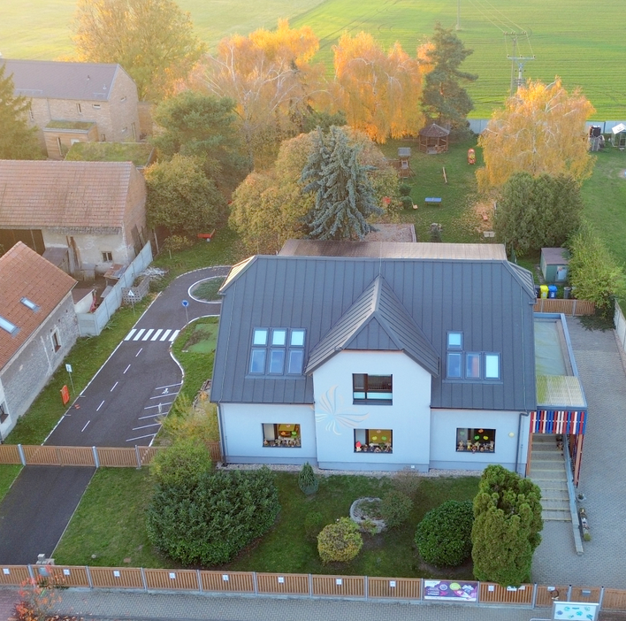

OBSAH:

1 Identifikační údaje....................................................................................................................3
2 Charakteristika školy ................................................................................................................4
3 Pedagogický tým školy .............................................................................................................5
4 Podmínky vzdělávání................................................................................................................6
5 Charakteristika vzdělávacího programu..................................................................................13
6 Vzdělávací obsah.....................................................................................................................22
7 Plán autoevaluace ..................................................................................................................45

1 Identifikační údaje
1.1 Název dokumentu
NÁZEV ŠVP: S respektem k dítěti, přírodě i tradicím.
VZDĚLÁVACÍ PROGRAM: Školní vzdělávací program pro předškolní vzdělávání
1.2 Údaje o škole
NÁZEV ŠKOLY: Mateřská škola Jestřabí Lhota, okres Kolín
ADRESA ŠKOLY: Jestřabí Lhota 100, 28002 Jestřabí Lhota
JMÉNO ŘEDITELE ŠKOLY: Bc. Romana Balounová
KONTAKT:
telefon: 720 499 456, 728 474 864
e-mailová adresa: ms.jestrabilhota@seznam.cz
webové stránky: www.msjestrabilhota.cz
IČ: 71009671
IZO: 007512252
RED-IZO: 600045013
KOORDINÁTOŘI TVORBY ŠVP:
Bc. Romana Balounová, Bc. Petra Bydžovská, Jana Novotná, Olga Převrátilová DiS.,
1.3 Zřizovatel
NÁZEV ZŘIZOVATELE: Obec Jestřabí Lhota
ADRESA ZŘIZOVATELE: Jestřabí Lhota 74, 28002 Jestřabí Lhota
KONTAKTY:
telefon: 321 798 223
e-mailová adresa: obec@jestrabi-lhota.cz
webové stránky: www.jestrabi-lhota.cz
1.4 Platnost dokumentu
PLATNOST OD: 1. 9. 2026
ČÍSLO JEDNACÍ: 22/26
DATUM PROJEDNÁNÍ V PEDAGOGICKÉ RADĚ: 26. 8. 2026

........................................................

ředitel školy Bc. Romana Balounová

2 Charakteristika školy
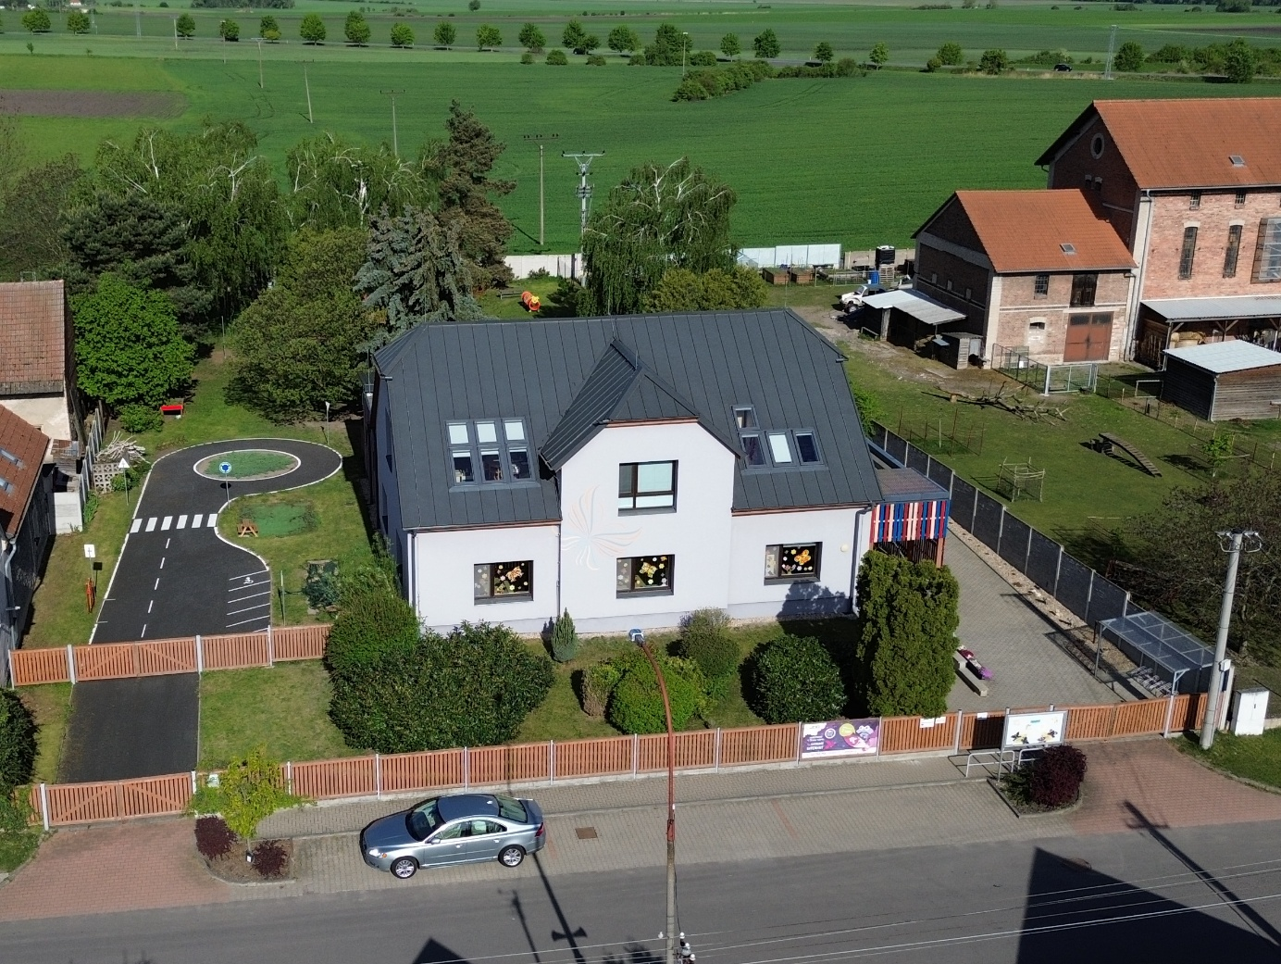

Lokalita školy v obci: na okraji obce Jestřabí Lhota, v klidové zóně s vlastními parkovacími místy a krytým stojanem na kola, blízkým lesem, dětským i fotbalovým hřištěm, rybníkem.
Druh provozu školy: celodenní.
Nejvyšší povolený počet dětí v mateřské škole: 42 dětí.
Charakteristika školní budovy: jedna budova na kompletně oploceném pozemku s prostornou zahradou a vlastní samostatnou školní jídelnou.
Naše mateřská škola má celkově dvě třídy s celkovou kapacitou 42 dětí.
Původně vznikla adaptací rodinné vilky, takže uspořádání a velikost vnitřních prostor činí dojem
rodinného prostředí. Budova je jednopatrová s přízemní třídou Včeliček a podkrovní třídou
Motýlků. Škola byla otevřena v roce 1975, rekonstrukce budovy se uskutečnila v roce 2018.
Na budovu MŠ bezprostředně navazuje velká dřevěná pergola se zastřešením a školní zahrada, kterou postupně rozvíjíme jako přírodní učebnu. Děti zde mohou objevovat přírodu prostřednictvím herních přírodních prvků, bosostezky, vyvýšených záhonů, hmyzího hotelu, ovocných stromů, altánku, krytého pískoviště i prostoru pro volnou hru a pohyb. Všechny vnitřní i venkovní prostory MŠ splňují bezpečnostní a hygienické normy dle platných předpisů.
Specifika jednotlivých tříd:
Třída Včeliček je bezbariérová, nachází se v přízemí s přímým vstupem ze šatny dětí a je ideální pro věkovou skupinu nejmladších dětí zpravidla od tří do čtyř-pěti let. Skládá se ze dvou průchozích místností a navazujícím sociálním prostorem s WC, pisoáry, umyvadly a sprchou. Přes chodbu se nachází samostatná školní jídelna a kuchyně. Pro většinu dětí jde o první sociální prostor mimo svou rodinu. Naší snahou je navázat na rodinu, přistupovat k dětem individuálně a nabízet možnosti k rozvoji, společným cestám za poznáním. Vést děti k tomu, aby s radostí objevovaly svět kolem sebe, učily se z vlastních zkušeností, vzájemně si pomáhaly a vytvářely si pevné základy pro další vzdělávání i život.
Podkrovní třída Motýlků jsou děti v posledním a předposledním roce před zahájením povinné školní docházky, ve třídě je max. 20 dětí a vstup je po bezpečném betonovém schodišti s výškově dvojitým zábradlím. Jedná se o jednu třídu vybavenou interaktivní tabulí a navazujícím sociálním prostorem s WC, pisoáry, umyvadly a sprchou. Na svačiny a oběd děti přecházejí do školní jídelny v přízemí. Naším cílem je, aby děti odcházely ze třídy Motýlků jako zvídavé, sebevědomé a samostatné osobnosti, které dokážou vyjádřit své myšlenky, naslouchat druhým, spolupracovat, vážit si přírody, lidí i místa, kde žijí. Aby si z mateřské školy odnášely nejen nové poznatky, ale především radost ze společně prožitých chvil, pocit bezpečí a chuť objevovat svět kolem sebe.
3 Pedagogický tým školy
Pedagogický tým mateřské školy tvoří stabilní kolektiv kvalifikovaných pedagogických pracovníků, kteří sdílejí společnou vizi školy a aktivně se podílejí na naplňování její filozofie i strategických cílů. Každý člen týmu přináší své odborné znalosti, zkušenosti i osobní předpoklady, které vzájemně obohacují společnou pedagogickou práci. Důraz je kladen na otevřenou komunikaci, spolupráci, vzájemný respekt, sdílení zkušeností a ochotu dále se profesně rozvíjet.
Pedagogové vytvářejí bezpečné, podnětné a rodinné prostředí, ve kterém se každé dítě cítí přijímané, respektované a má možnost rozvíjet svůj potenciál vlastním tempem. Ve vzdělávací práci uplatňují individuální přístup, podporují přirozenou dětskou zvídavost, samostatnost, tvořivost i schopnost spolupráce. Respektují jedinečnost každého dítěte a vytvářejí podmínky pro jeho všestranný rozvoj.
Významnou součástí práce pedagogického týmu je využívání jedinečných podmínek venkovského prostředí. Pedagogové vedou děti k přímému poznávání přírody, místních tradic a života obce, podporují zdravý životní styl, radost z pohybu a učení prostřednictvím vlastních zkušeností. Ve spolupráci s rodinou, zřizovatelem, místními spolky i dalšími partnery posilují vztah dětí k místu, kde žijí, a vedou je k úctě k přírodě, lidem i kulturním hodnotám regionu.
Pedagogický tým společně vytváří prostředí založené na vzájemné důvěře, empatii a partnerské spolupráci. Děti jsou vedeny k ohleduplnosti, slušnému chování, odpovědnosti, samostatnosti a schopnosti řešit běžné životní situace. Pedagogové podporují především učení pro život – rozvoj sociálních dovedností, komunikace, schopnosti spolupracovat, dokončovat započaté činnosti a přijímat nové výzvy. Současně dbají na zachování prostoru pro přirozenou dětskou hru, vlastní objevování světa a omezené využívání digitálních technologií v souladu s filozofií školy.
Škola dlouhodobě podporuje profesní rozvoj pedagogických pracovníků prostřednictvím dalšího vzdělávání pedagogických pracovníků, samostudia, vzájemných hospitací, sdílení příkladů dobré praxe i aktivní spolupráce celého pedagogického sboru. Cílem je průběžně rozvíjet odborné i pedagogické kompetence všech zaměstnanců a reagovat na aktuální potřeby předškolního vzdělávání.
Profesní rozvoj pedagogických pracovníků:
Pedagogický tým školy chápe profesní rozvoj jako celoživotní proces. Získané poznatky z dalšího vzdělávání jsou společně sdíleny a promítají se do plánování i realizace vzdělávací nabídky. Díky tomu škola průběžně zkvalitňuje svou pedagogickou práci a naplňuje svůj dlouhodobý cíl – připravovat děti především pro život, rozvíjet jejich samostatnost, zdravé sebevědomí, odpovědnost, pozitivní vztah k přírodě, lidem i celoživotnímu učení.
4 Podmínky vzdělávání
4.1 Psychosociální podmínky
Psychosociální podmínky v Mateřské škole Jestřabí Lhota vytvářejí prostředí, ve kterém se každé dítě cítí bezpečně, přijímaně, respektovaně a má příležitost rozvíjet svůj potenciál podle svých individuálních možností. Usilujeme o podporu celkové pohody dětí, jejich duševního zdraví, zdravého sebevědomí, samostatnosti i pozitivních vztahů mezi dětmi a dospělými.

Třída Včeliček (mladší děti)
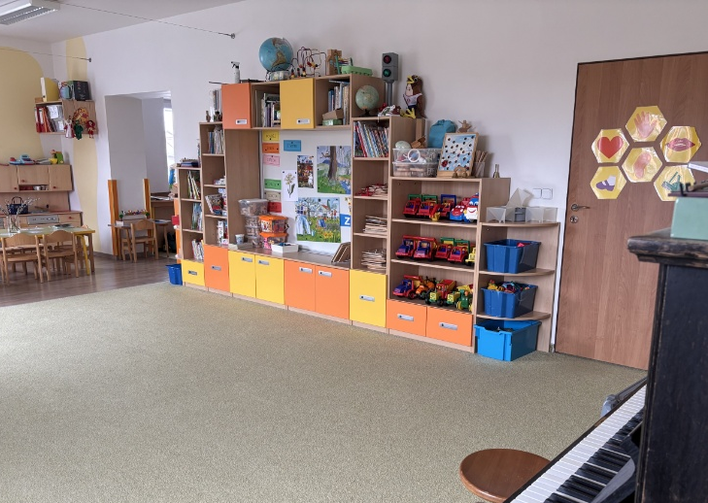
Ve třídě Včeliček je kladen důraz především na postupnou adaptaci dítěte na prostředí mateřské školy, vytváření pocitu bezpečí a jistoty a navazování vztahů s učitelkami i vrstevníky.
Pedagogové:
- vytvářejí klidnou, laskavou a vstřícnou atmosféru;
- respektují individuální tempo adaptace každého dítěte;
- poskytují dostatek času pro spontánní hru, která je základní formou učení;
- podporují rozvoj sebeobslužných dovedností s ohledem na individuální možnosti dítěte;
- vedou děti k navazování prvních kamarádských vztahů, učí je základním pravidlům soužití a vzájemného respektu;
- oceňují snahu a individuální pokroky dítěte, posilují jeho sebedůvěru a radost z učení;
- úzce spolupracují s rodinou při adaptaci i dalším vzdělávání dítěte.
Denní režim je dostatečně pružný, aby mohl reagovat na aktuální potřeby dětí, jejich únavu, zájem o činnosti i individuální potřebu odpočinku.

Třída Motýlků (starší děti)

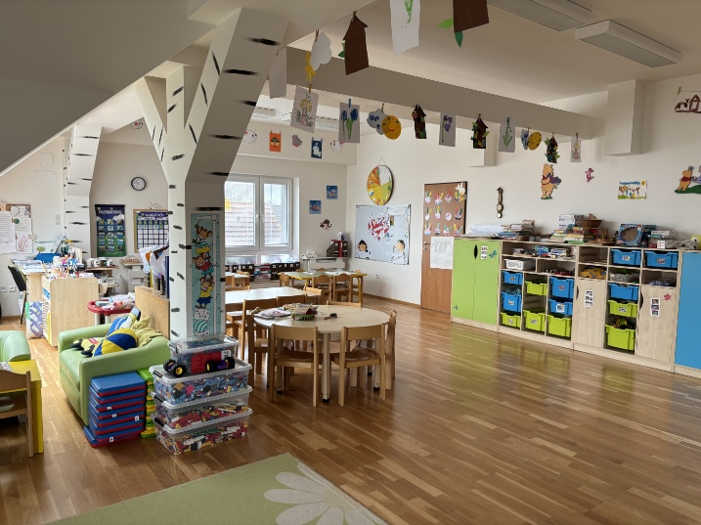
Ve třídě Motýlků jsou psychosociální podmínky zaměřeny na podporu samostatnosti, odpovědnosti, rozvoje sociálních kompetencí a přípravy na úspěšný vstup do základního vzdělávání.
Pedagogové:
- podporují aktivní zapojení dětí do plánování a organizace některých činností;
- vedou děti k samostatnému rozhodování, spolupráci a převzetí přiměřené odpovědnosti;
- rozvíjejí schopnost řešit konflikty dohodou, vyjadřovat vlastní názory a respektovat názory druhých;
- vytvářejí příležitosti pro kooperativní činnosti, vzájemnou pomoc a rozvoj prosociálního chování;
- podporují zdravé sebevědomí dětí prostřednictvím pozitivní motivace a oceňování individuálních pokroků;
- respektují individuální vzdělávací potřeby každého dítěte včetně dětí se speciálními vzdělávacími potřebami a dětí nadaných;
- připravují děti na změny spojené se vstupem do základní školy prostřednictvím podpory samostatnosti, odpovědnosti a rozvoje komunikačních dovedností.
Děti jsou vedeny k dodržování společně vytvořených pravidel soužití, učí se přijímat přiměřenou odpovědnost za své chování a respektovat odlišnosti druhých.
Ve vzdělávání uplatňujeme tyto zásady:
- všechny děti mají rovnocenné postavení a rovné příležitosti ke vzdělávání;
- respektujeme individualitu, potřeby, tempo vývoje, schopnosti, zájmy i kulturní zázemí každého dítěte;
- osobní svoboda a možnost volby dítěte jsou vyvažovány jasně stanovenými pravidly, která společně s dětmi vytváříme, průběžně vyhodnocujeme a učíme se je respektovat;
- vzdělávací nabídka vychází z potřeb, zájmů a zkušeností dětí, je přiměřená jejich věku, podporuje přirozenou zvídavost, aktivitu a radost z poznávání;
- nově příchozím dětem nabízíme individuálně přizpůsobenou adaptaci ve spolupráci s rodinou;
- respektujeme biologické, psychické i sociální potřeby dětí a pružně přizpůsobujeme organizaci dne jejich aktuálním možnostem;
- děti nejsou vystavovány nepřiměřenému spěchu, stresu ani nadměrnému zatěžování;
- podporujeme zdravý životní styl včetně pravidelného pohybu, odpočinku a poskytování plnohodnotné a vyvážené stravy.
Pedagogové uplatňují partnerský, empatický a respektující přístup. Komunikují s dětmi laskavě, naslouchají jejich názorům a podporují jejich aktivní zapojení do vzdělávání. Děti mají možnost přiměřeně svému věku spolurozhodovat o některých činnostech, podílet se na plánování aktivit i vytváření pravidel společného soužití.
Ve vzdělávání využíváme především pozitivní motivaci, povzbuzování a oceňování individuálního pokroku dítěte. Chybu chápeme jako přirozenou součást učení. Všichni zaměstnanci školy jednají s dětmi s úctou, vstřícností, trpělivostí a pochopením. Společně vytvářejí prostředí založené na důvěře, bezpečí, otevřené komunikaci a vzájemném respektu. Dbáme na to, aby žádné dítě nebylo zvýhodňováno ani znevýhodňováno a důsledně odmítáme jakékoli projevy diskriminace, ponižování nebo sociálního vylučování.
Podporujeme rozvoj prosociálního chování, spolupráce, vzájemné pomoci, tolerance, ohleduplnosti a empatie. Vedeme děti k respektování odlišností druhých a k odpovědnému řešení konfliktů. Konfliktní situace řešíme společně s dětmi rozhovorem, hledáním různých možností řešení a podporou schopnosti vyjadřovat vlastní pocity i naslouchat ostatním. Tím přirozeně rozvíjíme sociální a emoční kompetence a předcházíme vzniku rizikového chování. Podporujeme zdravé sebevědomí dětí, jejich samostatnost, odpovědnost a důvěru ve vlastní schopnosti. Oceňujeme snahu, vytrvalost i individuální pokrok každého dítěte a vytváříme podmínky pro úspěch všech dětí bez ohledu na jejich individuální vzdělávací potřeby.
Psychosociální podmínky průběžně vyhodnocujeme a přizpůsobujeme aktuálním potřebám dětí, pedagogického kolektivu i rodin tak, aby podporovaly kvalitní předškolní vzdělávání v souladu s Rámcovým vzdělávacím programem pro předškolní vzdělávání.

4.2 Spolupráce se zákonnými zástupci a dalšími sociálními partnery
Mateřská škola Jestřabí Lhota považuje spolupráci se zákonnými zástupci za jednu ze základních podmínek kvalitního předškolního vzdělávání. Vycházíme z přesvědčení, že otevřené partnerství rodiny a školy přispívá k celkové pohodě (wellbeingu) dítěte, podporuje jeho harmonický rozvoj a napomáhá vytváření bezpečného a podnětného prostředí pro vzdělávání.
Usilujeme o vzájemnou důvěru, respekt, otevřenou komunikaci a sdílení informací, které jsou důležité pro individuální podporu dítěte. Pedagogové zachovávají diskrétnost a dbají na ochranu osobních údajů i soukromí rodin.
Spolupráce se zákonnými zástupci je založena na těchto principech:
- vytváříme partnerské vztahy založené na vzájemném respektu, důvěře a otevřené komunikaci;
- pravidelně informujeme rodiče o průběhu vzdělávání, pokrocích dítěte i jeho individuálních potřebách (tripartita);
- nabízíme prostor pro individuální konzultace, společné hledání vhodných postupů i sdílení zkušeností;
- respektujeme právo rodičů vyjadřovat své názory, podněty a připomínky (anketní lístek) a aktivně je zapojujeme do života mateřské školy;
- podporujeme jednotné působení rodiny a školy při rozvoji dítěte;
- nabízíme rodičům informace o možnostech odborné pomoci v případě potřeby a zprostředkováváme kontakty na odborná pracoviště.
Komunikace s rodiči probíhá každodenním osobním kontaktem, prostřednictvím třídních schůzek, individuálních konzultací, informačních nástěnek, elektronické komunikace i společných akcí školy. Rodiče mají možnost účastnit se školních slavností, tvořivých dílen, besídek, tematických setkání, projektových dnů i dalších aktivit, které podporují vzájemné poznávání a posilují vztahy mezi školou a rodinou.
Mateřská škola spolupracuje také s řadou odborných i komunitních partnerů. Tato spolupráce obohacuje vzdělávací nabídku, podporuje všestranný rozvoj dětí a přispívá k jejich bezpečí i úspěšnému přechodu do dalšího stupně vzdělávání.
Mezi naše významné sociální partnery patří zejména:
- zřizovatel – Obec Jestřabí Lhota;
- okolní základní školy, které usnadňují dětem přechod do povinného vzdělávání;
- školská poradenská zařízení (pedagogicko-psychologická poradna, speciálně pedagogické centrum), specializované služby jsou zajišťovány odborníky;
- dětský lékař a další odborníci podle individuálních potřeb dítěte;
- místní knihovna, kulturní a společenské instituce;
- hasiči, Policie České republiky, zdravotnická záchranná služba a další složky integrovaného záchranného systému;
- místní spolky, organizace a jednotlivci podílející se na kulturním, sportovním a společenském životě obce, dentální hygienistka Markéta Staňková v programu Zdravé zoubky, hokejový klub a zimní stadion v Kolíně.
Spolupráce s partnery probíhá formou preventivních programů, exkurzí, vzdělávacích akcí, kulturních vystoupení, projektových dnů, besed, společných aktivit i odborných konzultací. Jejím cílem je rozšiřovat zkušenosti dětí, podporovat jejich občanské, sociální a environmentální kompetence a posilovat jejich vztah k místu, kde žijí.
Spolupráci se zákonnými zástupci i sociálními partnery pravidelně vyhodnocujeme a rozvíjíme podle aktuálních potřeb dětí, rodin i školy tak, aby byla přínosem pro kvalitní předškolní vzdělávání a naplňování cílů Rámcového vzdělávacího programu pro předškolní vzdělávání.
4.3 Organizace
Organizace vzdělávání v Mateřské škole Jestřabí Lhota vytváří podmínky pro bezpečné, podnětné a respektující prostředí, které podporuje učení, wellbeing dětí a jejich harmonický rozvoj. Organizace dne je dostatečně pružná, umožňuje reagovat na individuální potřeby, tempo i zájmy jednotlivých dětí a vytváří prostor pro spontánní i řízené učení.
Denní režim je uspořádán tak, aby přirozeně střídal období hry, pohybu, odpočinku, pobytu venku, stravování i vzdělávacích činností. Zachovává pravidelný řád, který dětem poskytuje pocit jistoty, zároveň však umožňuje pružně reagovat na aktuální situace a potřeby jednotlivých tříd.
Při organizaci vzdělávání uplatňujeme zejména tyto zásady:
- respektujeme individuální tempo, potřeby a možnosti každého dítěte;
- vytváříme dostatek času pro spontánní hru, která představuje základní prostředek učení předškolního dítěte;
- podporujeme vlastní iniciativu dětí, jejich tvořivost, experimentování, objevování a samostatné rozhodování;
- vzdělávací činnosti probíhají individuálně, ve dvojicích, v menších skupinách i společně s celou třídou podle vzdělávacích cílů a aktuálních potřeb dětí;
- pravidelně zařazujeme pohybové aktivity podporující zdravý tělesný vývoj, koordinaci i radost z pohybu;
- dbáme na vyváženost spontánních a řízených činností během celého dne;
- respektujeme potřebu soukromí, klidu i odpočinku každého dítěte;
- vytváříme podmínky pro dokončování započatých činností a podle prostorových možností umožňujeme dětem vracet se ke svým rozpracovaným pracím a hrám.
Plánování vzdělávací nabídky vychází z cílů školního vzdělávacího programu, z pedagogické diagnostiky, z pozorování dětí, jejich zájmů, potřeb a aktuálních životních situací. Vzdělávací nabídku průběžně přizpůsobujeme tak, aby podporovala aktivní učení, spolupráci, samostatnost i radost z objevování.

Vnitřní uspořádání školy
Mateřská škola má dvě věkově diferencované třídy.

Třídu Včeliček navštěvují zpravidla děti od tří do čtyř až pěti let. Ve třídě je kladen důraz především na adaptaci dítěte na prostředí mateřské školy, rozvoj sebeobsluhy, vytváření pocitu bezpečí, osvojování základních pravidel soužití a podporu hry jako hlavní vzdělávací činnosti.

Třídu Motýlků navštěvují děti zpravidla v posledním a předposledním roce před zahájením povinné školní docházky. Maximální počet dětí ve třídě je 20. Vzdělávání je zaměřeno na rozvoj samostatnosti, spolupráce, komunikačních dovedností, odpovědnosti, kritického myšlení a kompetencí potřebných pro úspěšný přechod do základní školy. Třída je umístěna v podkrovních prostorách školy.

Řízení mateřské školy
Ředitelka školy vytváří podmínky pro kvalitní pedagogickou práci, podporuje profesní spolupráci zaměstnanců a rozvoj školy založené na vzájemném respektu, otevřené komunikaci a společné odpovědnosti.
Povinnosti, pravomoci a kompetence všech zaměstnanců jsou jednoznačně vymezeny. Pedagogický sbor pracuje jako spolupracující tým, pravidelně společně plánuje, vyhodnocuje průběh vzdělávání, sdílí zkušenosti a hledá možnosti dalšího rozvoje školy.
Ředitelka školy využívá pravidelnou evaluaci školy, pedagogickou diagnostiku, zpětnou vazbu zaměstnanců i zákonných zástupců a výsledky vlastního hodnocení školy při plánování dalšího rozvoje. Školní vzdělávací program vzniká a je průběžně aktualizován ve spolupráci pedagogického sboru. Pedagogickou činnost zajišťují kvalifikované učitelky, které se průběžně profesně vzdělávají a nové poznatky využívají při své každodenní práci. Organizace služeb pedagogů zajišťuje dětem bezpečnost, individuální podporu i dostatek příležitostí ke vzdělávání během celého dne.
Všichni zaměstnanci školy jednají profesionálně, respektují etické zásady pedagogické profese a společně vytvářejí prostředí založené na důvěře, spolupráci a vzájemném respektu.

Podpora dětí se speciálními vzdělávacími potřebami
Mateřská škola vytváří podmínky pro společné vzdělávání všech dětí v souladu s jejich individuálními vzdělávacími potřebami. Přízemní část budovy je bezbariérová.
Při vzdělávání dětí se speciálními vzdělávacími potřebami, dětí s OMJ úzce spolupracujeme se zákonnými zástupci, školskými poradenskými zařízeními i dalšími odborníky. Na základě doporučení zajišťujeme podpůrná opatření, úpravu vzdělávací nabídky, vhodné kompenzační pomůcky i podporu asistenta pedagoga. Pedagogové průběžně sledují vývoj dětí prostřednictvím pedagogické diagnostiky. V případě potřeby doporučují rodičům odbornou konzultaci a společně hledají nejvhodnější způsoby podpory dítěte.
Součástí každodenní práce jsou preventivní logopedické chvilky, rozvoj komunikačních dovedností a podpora všech oblastí vývoje dítěte.

Podpora nadaných a mimořádně nadaných dětí
Všímáme si individuálních schopností, zájmů a nadání dětí a vytváříme podmínky pro jejich další rozvoj. Dětem nabízíme náročnější vzdělávací činnosti, rozšiřující úkoly, experimentování, badatelské aktivity i pestrou nabídku pohybových, sportovních, hudebních, výtvarných a environmentálních činností. Spolupracujeme se školskými poradenskými zařízeními i zákonnými zástupci a vzdělávací nabídku přizpůsobujeme individuálním možnostem dítěte. Součástí podpory jsou také sportovní aktivity, například bruslení na zimním stadionu, cvičení se Sokolem, Olympijský běh a další akce rozvíjející talent, tvořivost a motivaci dětí.

Přijímání dětí
Přijímání dětí k předškolnímu vzdělávání probíhá v souladu se školským zákonem a dalšími platnými právními předpisy. Ředitelka školy stanovuje pro každý školní rok kritéria přijímání, která jsou zveřejněna před zápisem způsobem umožňujícím dálkový přístup i na veřejně přístupném místě v mateřské škole.
4.4 Životospráva
Mateřská škola Jestřabí Lhota vytváří podmínky pro zdravý životní styl dětí a podporuje jejich celkovou tělesnou i duševní pohodu (wellbeing). Vedeme děti k postupnému osvojování zdravých návyků, odpovědnosti za vlastní zdraví a pozitivnímu vztahu k pohybu, stravování, odpočinku i pobytu v přírodě. Životospráva je přirozenou součástí každodenního života školy a prolíná se všemi vzdělávacími činnostmi. Usilujeme o to, aby se zaměstnanci naší školy chovali podle zásad zdravého životního stylu a poskytovali tak dětem přirozený vzor.
Při zajišťování životosprávy uplatňujeme zejména tyto zásady:
- dětem poskytujeme plnohodnotnou, pestrou a vyváženou stravu odpovídající zásadám zdravé výživy a platným výživovým normám;
- po celý den mají děti volně k dispozici dostatek tekutin a jsou přirozeně vedeny k pravidelnému pitnému režimu;
- respektujeme individuální stravovací potřeby dětí vyplývající ze zdravotního stavu, doporučení lékaře nebo kulturních a náboženských zvyklostí rodiny v rozsahu možností školního stravování;
- děti nejsou do jídla nuceny, podporujeme vytváření pozitivního vztahu ke stolování a seznamování s novými chutěmi;
- vedeme děti k samostatnosti při stolování, osvojování kulturních a hygienických návyků a přiměřené sebeobsluze.
Každodenní režim školy zajišťuje dostatek pohybových aktivit v průběhu celého dne. Pravidelně zařazujeme zdravotně preventivní pohybová cvičení, spontánní i řízené pohybové činnosti, pohybové hry a pobyt venku. Využíváme školní zahradu i okolní přírodní a sportovní prostředí obce, které poskytuje dětem pestré možnosti pro přirozený pohyb, objevování a poznávání přírody (les, rybník, pole, dětské i fotbalové hřiště).
Pobyt venku zařazujeme zpravidla každý den s ohledem na aktuální počasí, kvalitu ovzduší a zdravotní stav dětí. Délku i charakter pobytu přizpůsobujeme věku, individuálním potřebám dětí a ročnímu období (mráz pod 8 stupňů, náledí, silný vítr, déšť, inverze apod.).
Respektujeme individuální potřebu odpočinku a spánku. Po obědě mají všechny děti možnost klidového režimu dle individuálních potřeb každého dítěte a po dohodě s rodiči. Do spaní děti nenutíme. Nejstarší děti se na odpočinek nepřevlékají, odpočívají pod vlastními dekami. Dětem s nižší potřebou spánku nabízíme po přiměřené době klidné činnosti, které neruší odpočívající děti. Organizace odpočinku zohledňuje individuální potřeby, věk i aktuální psychickou a fyzickou kondici dítěte.
Pedagogové jsou dětem přirozeným vzorem zdravého životního stylu. Podporují bezpečné prostředí, vytvářejí příjemnou atmosféru při stolování i dalších režimových činnostech a vedou děti k osvojování zdravých návyků prostřednictvím vlastního příkladu, rozhovorů, her a praktických činností. Součástí péče o zdravý vývoj dětí jsou také vzdělávací programy zaměřené na podporu zdraví a prevenci. Mateřská škola dlouhodobě spolupracuje s dentální hygienistkou Markétou Staňkovou v programu Zdravé zoubky, jehož cílem je rozvoj správných hygienických návyků a péče o chrup. Děti se pravidelně zapojují do sportovních aktivit, jako je bruslení na zimním stadionu v Kolíně, cvičení se Sokolem, Olympijský běh a další pohybové programy přiměřené jejich věku.
Ve spolupráci se zákonnými zástupci podporujeme jednotné působení při vytváření zdravého životního stylu dětí. Sdílíme informace o zdravých návycích, pohybových aktivitách i preventivních programech a společně usilujeme o vytváření podmínek, které podporují zdraví, bezpečí a celkovou spokojenost každého dítěte.
4.5 Věcné podmínky
Mateřská škola Jestřabí Lhota vytváří bezpečné, podnětné a esteticky upravené prostředí, které podporuje učení, samostatnost, tvořivost, pohybové aktivity i celkovou pohodu (wellbeing) dětí. Věcné podmínky školy průběžně vyhodnocujeme a podle finančních možností školy i zřizovatele je postupně obnovujeme a doplňujeme tak, aby co nejlépe odpovídaly vzdělávacím potřebám dětí i současným požadavkům na předškolní vzdělávání.
Prostory mateřské školy odpovídají hygienickým, bezpečnostním a provozním požadavkům platných právních předpisů. Jsou účelně uspořádány tak, aby umožňovaly realizaci individuálních, skupinových i společných činností, spontánní hry, řízené vzdělávání, pohybové aktivity i klidové činnosti. Vnitřní prostory školy jsou vzhledem ke stavebnímu řešení budovy prostorově omezené, a proto není možné vytvořit ve třídách stálé hrací koutky pro všechny typy činností. Pedagogové na tuto skutečnost reagují promyšlenou organizací prostředí a pružným uspořádáním nábytku i pomůcek. Podle aktuálních vzdělávacích potřeb vytvářejí tematická centra aktivit a variabilní herní prostředí, která podporují spontánní hru, spolupráci, tvořivost i badatelské činnosti.
Přestože jsou prostory tříd omezené, děti mají každodenně možnost výběru různých pohybových aktivit přiměřených věku i aktuálním podmínkám. Organizace činností vždy zohledňuje bezpečnost dětí a umožňuje jim dostatek prostoru pro přirozený pohyb.
Nábytek i ostatní vybavení odpovídají antropometrickým požadavkům předškolních dětí, jejich počtu i věku. Veškeré zařízení školy je zdravotně nezávadné, bezpečné, pravidelně kontrolované a průběžně obnovované. Mateřská škola disponuje dostatečným množstvím hraček, didaktických pomůcek, knih, stavebnic, výtvarného i pracovního materiálu, hudebních nástrojů, tělovýchovného náčiní a pomůcek pro polytechnické, environmentální i badatelské vzdělávání. Z důvodu omezených skladovacích prostor není možné mít všechny pomůcky trvale volně přístupné dětem. Usilujeme však o to, aby co největší část vybavení byla umístěna v jejich dosahu a děti se mohly samostatně rozhodovat při výběru her a činností. Pomůcky uložené mimo jejich dosah jsou dětem kdykoliv dostupné na požádání za podpory pedagogů.
Prostředí školy je průběžně doplňováno dětskými výtvarnými pracemi, fotografiemi, společnými projekty a dalšími výstupy vzdělávání. Výtvory dětí jsou pravidelně vystavovány v prostorách školy – v šatnách, na chodbách, ve třídách i jídelně – a tvoří přirozenou součást prostředí školy. Děti se aktivně podílejí na výzdobě tříd i společných prostor, přinášejí vlastní nápady a podněty a učí se pečovat o prostředí, ve kterém tráví společný čas.
Významnou součástí materiálních podmínek školy je rozlehlá školní zahrada, která bezprostředně navazuje na budovu mateřské školy. Zahrada představuje každodenní prostor pro pohybové, vzdělávací, environmentální i relaxační činnosti. Děti zde mají k dispozici pískoviště, skluzavku, houpačky, dřevěné herní prvky, bosostezku, altán, dřevěný domeček, zastřešenou pergolu s pítkem, pracovní ponk s dětským nářadím, venkovní kuchyňku, vyvýšené záhony, venkovní stoly s lavicemi, hmyzí domek, mlhoviště, stromy, keře i další vybavení podporující hru, tvořivost, experimentování a přirozené poznávání okolního světa. Při pobytu na školní zahradě i v okolní přírodě využíváme příležitosti k rozvoji pohybových dovedností, environmentální gramotnosti, polytechnických dovedností, samostatnosti, spolupráce i odpovědného vztahu k přírodě a místu, kde děti žijí.
Veškeré vnitřní i venkovní prostory školy splňují bezpečnostní, hygienické a technické požadavky stanovené platnými právními předpisy. Jejich stav pravidelně kontrolujeme, vyhodnocujeme a podle možností školy průběžně modernizujeme tak, aby poskytovaly dětem bezpečné, funkční a inspirativní prostředí pro vzdělávání. V dlouhodobém rozvoji školy usilujeme o postupnou modernizaci interiéru, rozšíření úložných prostor, obnovu didaktických pomůcek a další zkvalitňování materiálního vybavení školy tak, aby co nejlépe podporovalo současné pojetí předškolního vzdělávání podle Rámcového vzdělávacího programu pro předškolní vzdělávání.
5 Charakteristika vzdělávacího programu

5.1 Vize Mateřské školy Jestřabí Lhota
Mateřská škola Jestřabí Lhota je místem, kde se každé dítě cítí bezpečně, přijímaně a respektovaně. Vytváříme prostředí založené na důvěře, vzájemném respektu, spolupráci a radosti z objevování. Podporujeme celkovou pohodu dětí a vytváříme podmínky pro jejich harmonický tělesný, psychický, sociální i emoční rozvoj.
Využíváme jedinečné možnosti venkovského prostředí, které dětem nabízí každodenní kontakt s přírodou, dostatek pohybu, poznávání života v obci i získávání autentických zkušeností prostřednictvím vlastních prožitků. Vedeme děti k úctě k přírodě, odpovědnému vztahu k životnímu prostředí a k aktivnímu vnímání světa kolem sebe.
Ve spolupráci s rodinou, obcí a místní komunitou pomáháme dětem poznávat tradice, kulturní hodnoty i život místa, ve kterém vyrůstají. Rozvíjíme jejich samostatnost, odpovědnost, empatii, schopnost spolupracovat, komunikovat a respektovat jedinečnost každého člověka. Připravujeme děti především pro život. Rozvíjíme jejich schopnost učit se prostřednictvím hry, vlastních zkušeností, objevování, tvořivosti a řešení každodenních situací. Podporujeme zdravý životní styl, dostatek pohybu, pobyt venku a smysluplné využívání času s důrazem na zachování prostoru pro skutečné dětství a přiměřené využívání digitálních technologií.
Naším přáním je, aby děti odcházely z mateřské školy jako sebevědomé, zvídavé, ohleduplné a samostatné osobnosti, které mají pozitivní vztah k sobě, k druhým lidem, k přírodě i k celoživotnímu učení.

Profilace školy
Mateřská škola Jestřabí Lhota je dvoutřídní venkovská mateřská škola rodinného typu, která využívá výhod menšího kolektivu, úzké spolupráce se zákonnými zástupci a propojení se životem místní komunity.
Profilujeme se jako škola podporující:
- bezpečné a respektující prostředí založené na důvěře a partnerské komunikaci;
- wellbeing dětí, zdravý životní styl a dostatek přirozeného pohybu;
- každodenní pobyt venku a učení prostřednictvím přímých zkušeností;
- environmentální vzdělávání a pozitivní vztah k přírodě;
- rozvoj samostatnosti, odpovědnosti a sociálních vztahů;
- tvořivost, hru, objevování a badatelské činnosti;
- spolupráci s rodinou, obcí a místními organizacemi;
- individuální přístup ke každému dítěti s respektem k jeho možnostem, potřebám a tempu vývoje.
Vzdělávání vychází z přirozených životních situací, které děti zažívají doma, v mateřské škole i ve svém okolí. Využíváme prostředí školy, školní zahrady, obce i okolní přírody jako přirozenou učebnu, kde děti získávají zkušenosti prostřednictvím vlastního prožívání, pozorování, experimentování a spolupráce.

Cíle vzdělávacího programu
Naším cílem je podporovat rozvoj každého dítěte v souladu s jeho individuálními možnostmi a vytvářet podmínky pro získávání klíčových kompetencí potřebných pro spokojený a odpovědný život.
Ve vzdělávání usilujeme zejména o to, aby děti:
- rozvíjely zdravé sebevědomí, samostatnost a odpovědnost;
- učily se spolupracovat, komunikovat a vytvářet pozitivní vztahy;
- získávaly zkušenosti prostřednictvím hry, objevování, experimentování a praktických činností;
- rozvíjely tvořivost, fantazii, kritické myšlení a schopnost řešit přiměřené životní situace;
- osvojovaly si zdravé životní návyky a pozitivní vztah k pohybu, přírodě a péči o své zdraví;
- vnímaly hodnotu tradic, kulturního dědictví a života místní komunity;
- respektovaly odlišnosti lidí, rozvíjely empatii, ohleduplnost a vzájemnou pomoc;
- získávaly základy odpovědného vztahu k životnímu prostředí a principům udržitelného způsobu života;
- prožívaly radost z učení, objevování a společně stráveného času.
Vzdělávací program je otevřený, pružný a průběžně reaguje na potřeby dětí, rodin i proměňující se podmínky společnosti. Jeho společným cílem je připravit děti na úspěšný vstup do základního vzdělávání i na další životní etapy prostřednictvím rozvoje osobnosti dítěte, nikoli předčasné školní výuky.
5.2 Vzdělávací strategie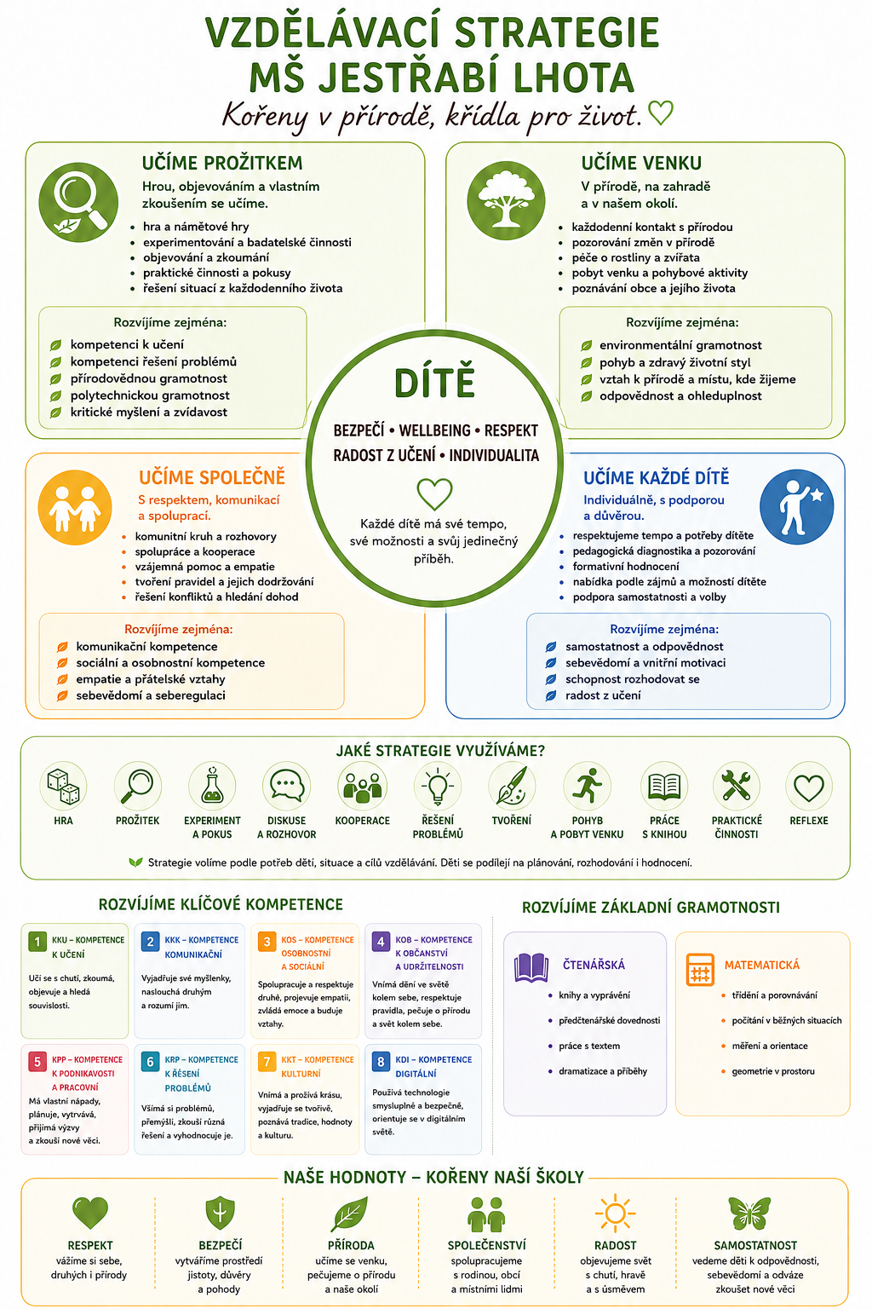
Klíčové kompetence představují soubor znalostí, dovedností, postojů a hodnot, které si děti osvojují prostřednictvím každodenních činností, hry, vlastních zkušeností i vzájemných vztahů. V mateřské škole je nerozvíjíme izolovaně ani prostřednictvím jednotlivých vzdělávacích oblastí, ale přirozeně se prolínají celým vzdělávacím procesem a jsou součástí všech situací, které děti během dne prožívají.
V Mateřské škole Jestřabí Lhota vytváříme takové vzdělávací prostředí, které dětem umožňuje aktivně poznávat, objevovat, tvořit, spolupracovat, rozhodovat se a přebírat přiměřenou odpovědnost za vlastní jednání. Vycházíme z principů respektující pedagogiky, individualizace, učení prostřednictvím hry, prožitku a přímé zkušenosti. Každému dítěti poskytujeme dostatek času, prostoru i podpory, aby mohlo rozvíjet své schopnosti vlastním tempem a zažívat radost z učení.
Vzdělávací strategie volíme cíleně tak, aby podporovaly aktivní zapojení dítěte do vzdělávání, rozvoj jeho samostatnosti, kritického myšlení, tvořivosti, spolupráce i schopnosti řešit běžné životní situace. Důležitou součástí naší pedagogické práce je formativní přístup, průběžná pedagogická diagnostika, partnerská komunikace s dětmi i zákonnými zástupci a vytváření bezpečného prostředí podporujícího wellbeing každého dítěte.
Následující přehled uvádí vzdělávací strategie, které v naší mateřské škole nejčastěji využíváme při cíleném rozvoji jednotlivých klíčových kompetencí.

Vzdělávací strategie podporující rozvoj klíčových kompetencí
Klíčová kompetence | Vzdělávací strategie učitelky – jak to děláme?
KKU – Kompetence k učení | vytváříme podnětné prostředí pro objevování a experimentování • využíváme situační, prožitkové a badatelské učení • vedeme děti k pozorování, porovnávání, třídění a hledání souvislostí • podporujeme kladení otázek • pracujeme s chybou jako přirozenou součástí učení • využíváme reflexi a sebehodnocení dítěte • propojujeme nové poznatky s každodenním životem
KKK – Kompetence komunikační | podporujeme debatní kruhy • vedeme děti k vyjadřování vlastních názorů • využíváme otevřené otázky • pracujeme s dětskou literaturou, příběhy a dramatizací • podporujeme aktivní naslouchání • vedeme děti ke kultivovanému dialogu • vytváříme příležitosti pro prezentaci vlastních nápadů
KOS – Kompetence osobnostní a sociální | podporujeme kooperativní učení • zařazujeme práci ve dvojicích i malých skupinách • vedeme děti ke společnému rozhodování • podporujeme empatii a respekt • učíme děti řešit konflikty domluvou • rozvíjíme seberegulaci emocí • využíváme formativní zpětnou vazbu • oceňujeme individuální pokrok každého dítěte
KOB – Kompetence k občanství a udržitelnosti | vedeme děti k odpovědnému vztahu k přírodě • podporujeme situační učení • pečujeme společně o školní zahradu • seznamujeme děti s tradicemi obce a životem komunity • podporujeme účast na společných akcích • vedeme děti ke spolurozhodování o pravidlech třídy • učíme šetrnému zacházení s materiály • rozvíjíme environmentální citlivost a odpovědnost
KPP – Kompetence k podnikavosti a pracovní | podporujeme vlastní iniciativu dítěte • nabízíme možnost volby a samostatného rozhodování • vedeme děti k plánování a organizaci činností • zapojujeme děti do přípravy projektů a společných aktivit • podporujeme tvořivost a hledání nových nápadů • oceňujeme odvahu zkoušet nové věci • vedeme děti k dokončování započaté práce • rozvíjíme pracovní návyky při sebeobsluze i praktických činnostech • učíme děti pečovat o pomůcky, materiály i prostředí školy • podporujeme samostatnost, odpovědnost a vytrvalost při práci
KRP – Kompetence k řešení problémů | zařazujeme problémové situace z běžného života • podporujeme hledání více možností řešení • necháváme děti samostatně plánovat postup práce • využíváme badatelské úkoly • vedeme děti k ověřování vlastních hypotéz • podporujeme kritické myšlení • necháváme děti diskutovat nad různými řešeními
KKT – Kompetence kulturní | seznamujeme děti s tradicemi, lidovými zvyky a kulturou regionu • navštěvujeme kulturní akce • podporujeme hudební, výtvarné, pohybové a dramatické činnosti • vytváříme esteticky podnětné prostředí • vedeme děti k vnímání krásy přírody i lidské tvorby • podporujeme vlastní tvořivost a fantazii
KDI – Kompetence digitální | seznamujeme děti s digitálními technologiemi přiměřeně jejich věku • využíváme digitální pomůcky jako prostředek poznávání, tvoření a dokumentování činností • vedeme děti k bezpečnému, zdravému a ohleduplnému používání digitálních technologií • učíme děti rozlišovat digitální a reálný svět • podporujeme informatické myšlení prostřednictvím her, experimentování a jednoduchých algoritmů • využíváme technologie smysluplně jako podporu učení, nikoli jako cíl vzdělávání

Základní gramotnosti rozvíjíme přirozeně v průběhu celého dne. Nevnímáme je jako samostatné vzdělávací oblasti, ale jako součást každodenních her, prožitků, praktických činností a reálných situací. Děti získávají zkušenosti prostřednictvím vlastního objevování, spolupráce, komunikace a přímého kontaktu s okolním světem. Vzdělávací strategie volíme tak, aby podporovaly aktivní učení, wellbeing dítěte, individualizaci i radost z poznávání.

Vzdělávací strategie podporující rozvoj základních gramotností
Základní gramotnost | Vzdělávací strategie – jak to děláme?
Čtenářská gramotnost (ČTG) | každodenně dětem předčítáme a společně si povídáme o přečteném • podporujeme vyprávění zážitků, příběhů a vlastních nápadů • využíváme říkadla, básně, písně, dramatizaci a loutkové hry • rozvíjíme slovní zásobu přirozenou komunikací • seznamujeme děti s knihami, encyklopediemi a různými druhy textů • vedeme děti i ve spolupráci s rodinou k pozitivnímu vztahu ke knihám a ke čtení • navštěvujeme místní knihovnu a vytváříme čtenářsky podnětné prostředí
Matematická gramotnost (MAG) | vytváříme příležitosti k třídění, porovnávání, řazení a uspořádávání • rozvíjíme prostorovou a časovou orientaci • podporujeme logické uvažování při hrách i běžných situacích • využíváme stavebnice, konstrukční hry a manipulativní činnosti • vedeme děti k odhadování, měření a hledání různých řešení • objevujeme matematické vztahy při stolování, vaření, pohybových aktivitách i pobytu venku • podporujeme radost z objevování matematických souvislostí

5.3 Pedagogická diagnostika
Pedagogická diagnostika představuje systematický a dlouhodobý proces poznávání dítěte, jeho individuálních potřeb, možností, zájmů, silných stránek i oblastí, které potřebují podporu. Je nedílnou součástí vzdělávacího procesu a slouží především k plánování individualizovaného vzdělávání každého dítěte. V souladu s RVP PV vycházíme z přesvědčení, že každé dítě se vyvíjí vlastním tempem a má právo na vzdělávání odpovídající jeho možnostem, potřebám a aktuální úrovni vývoje. Pedagogická diagnostika proto neslouží k porovnávání dětí mezi sebou ani k jejich hodnocení podle výkonu, ale k průběžnému sledování individuálního pokroku dítěte.
Naším cílem je dítě dobře poznat, vytvářet podmínky pro jeho úspěšný rozvoj a společně s rodinou podporovat jeho vzdělávací cestu.

Cíle pedagogické diagnostiky-Pedagogickou diagnostiku využíváme zejména:
- k plánování individualizovaného vzdělávání,
- ke zjišťování vzdělávacích potřeb dítěte,
- k podpoře oblastí, ve kterých dítě potřebuje větší pomoc (např. grafomotorika, jemná motorika, řečový vývoj, sociální dovednosti),
- k rozvíjení nadání, zájmů a talentu dítěte prostřednictvím náročnějších a obohacujících činností,
- k průběžnému sledování vzdělávacího pokroku dítěte,
- jako podklad pro spolupráci s rodiči,
- jako podklad pro spolupráci se školskými poradenskými zařízeními při tvorbě PLPP nebo IVP u dětí se speciálními vzdělávacími potřebami,
- k vyhodnocování účinnosti zvolených vzdělávacích strategií.

Zásady pedagogické diagnostiky-Pedagogická diagnostika v naší mateřské škole je založena na těchto principech:
- respektuje individualitu každého dítěte,
- vychází z přirozeného pozorování dítěte při běžných činnostech,
- zaměřuje se především na silné stránky dítěte a jejich využití při rozvoji oblastí oslabených,
- respektuje vývojovou posloupnost a individuální tempo zrání,
- podporuje pozitivní sebepojetí dítěte,
- je průběžná, systematická a dlouhodobá,
- výsledky jsou důvěrné a slouží pouze pedagogickým účelům.
Vždy dbáme na to, aby dítě zažívalo pocit úspěchu. Oslabené oblasti nejsou dítěti zdůrazňovány, ale jsou citlivě podporovány prostřednictvím vhodně volených vzdělávacích činností.

Formy pedagogické diagnostiky-V MŠ Jestřabí Lhota využíváme dvě vzájemně propojené formy diagnostiky:

Průběžná (neformální) diagnostika probíhá každodenně při všech vzdělávacích činnostech. Pedagog sleduje zejména:
- zapojení dítěte do činností, komunikaci, sociální vztahy, samostatnost, způsob řešení problémů, motorické dovednosti, řečový projev, zájmy dítěte, pokroky během běžných situací.
Získané poznatky jsou ihned využívány při plánování další vzdělávací nabídky.
Cílená (formální) diagnostika probíhá plánovaně během školního roku. Výsledky jsou zapisovány do diagnostických záznamů a pravidelně vyhodnocovány. Slouží především k:
- celkovému zhodnocení vývoje dítěte, plánování individuální podpory, konzultacím s rodiči, případné spolupráci s odbornými pracovišti.

Diagnostické nástroje, které pedagogové využívají, kombinují:

Pozorování dítěte-Nejčastější způsob získávání informací o dítěti při běžných činnostech.

Rozhovor-Rozhovory s dítětem i rodiči pomáhají lépe porozumět jeho potřebám, zájmům a zkušenostem.

Analýza dětských prací-Pedagog sleduje vývoj dítěte prostřednictvím výtvarných prací, pracovních listů, konstrukcí, grafomotorických činností a dalších produktů.

Portfolio dítěte-Každé dítě má 2 portfolia:

Portfolio sběrné nazývané také jako pracovní, dokumentační, shrnuje téměř všechny práce dětí za určité období, které postupně vznikají. Jde spíše o „sbírku“ prací dětí. Tato portfolia si děti odnášejí průběhem roku domů. Slouží ke shromáždění prací a výběru pro diagnostické, hodnotící portfolio. Hodnotící, diagnostické portfolio. Tímto portfoliem je dokumentován pokrok dítěte. Neobsahuje všechny práce dětí jako sběrné portfolio, ale jejich užší výběr, o němž rozhodují učitelé i děti, popřípadě rodiče. Portfolio obsahuje chronologicky řazené materiály, například:
- výkresy, pracovní listy, fotografie, záznamy pozorování, pracovní produkty, významné poznámky pedagoga, další doklady o pokroku dítěte.
Každá práce je opatřena:
- datem, krátkým pedagogickým komentářem, stručným zhodnocením, případným zacílením další podpory.
Portfolio umožňuje sledovat individuální vývoj dítěte v delším časovém období a porovnávat jeho pokrok.
Diagnostické archy-V jednotlivých třídách využíváme jednoduché záznamové archy, které umožňují přehledně zaznamenávat rozvoj dítěte v jednotlivých oblastech. Archy slouží jako orientační průběžný nástroj a doplňují informace získané pozorováním a portfoliem.
Podrobná diagnostika je zpracovávána jako souhrnné hodnocení dítěte.

Sebehodnocení dítěte je součástí diagnostického procesu. Vedeme dítě k přiměřenému sebehodnocení. Během školního roku pedagog společně s dítětem prohlíží jeho portfolio.

Dítě: vypráví o svých pracích, pojmenovává, co se naučilo, uvědomuje si svůj pokrok, získává pozitivní zkušenost s vlastním učením, rozvíjí vnitřní motivaci.

Pedagog podporuje dítě pozitivní zpětnou vazbou a pomáhá mu stanovovat další malé cíle.

Spolupráce s rodiči
Pedagogická diagnostika je důležitým podkladem pro partnerskou spolupráci s rodinou. Rodiče jsou průběžně seznamováni s pokroky dítěte při každodenních rozhovorech i plánovaných konzultacích. Významným nástrojem komunikace je portfolio dítěte, které poskytuje konkrétní doklady o jeho rozvoji. Plánované individuální konzultace (tripartity) probíhají nad portfoliem dítěte. Společně hodnotíme pokrok dítěte, stanovujeme další cíle jeho rozvoje a hledáme možnosti spolupráce mezi rodinou a mateřskou školou.

Harmonogram pedagogické diagnostiky
Období | Činnost
Září | Adaptační pozorování nově přijatých dětí, založení portfolia
Říjen-listopad | Cílená vstupní pedagogická diagnostika všech dětí
Průběžně | Každodenní pozorování, doplňování portfolií, průběžné záznamy
Prosinec-leden | Společné hodnocení portfolia s dítětem, tripartita s rodiči
Březen-duben | Průběžné vyhodnocení pokroku, případná úprava podpory
Květen-červen | Společné hodnocení portfolia s dítětem, závěrečná souhrnná pedagogická diagnostika, konzultace s rodiči a doporučení pro další vzdělávání

5.4 Způsob zajištění individualizace vzdělávání dětí na základě jejich potřeb, možností a zájmů
V MŠ Jestřabí Lhota vycházíme z přesvědčení, že každé dítě je jedinečná osobnost s vlastním tempem vývoje, odlišnými zkušenostmi, zájmy, schopnostmi i vzdělávacími potřebami. Individualizace vzdělávání představuje jeden ze základních principů naší pedagogické práce a prolíná se všemi vzdělávacími činnostmi. Naším cílem je vytvářet takové podmínky, aby každé dítě mohlo dosahovat svého osobního maxima, prožívalo úspěch, mělo dostatek příležitostí k vlastnímu objevování a rozvíjelo své schopnosti přirozeným způsobem.

Individualizaci zajišťujeme zejména prostřednictvím:

Poznávání dítěte-Základem individualizace je průběžné poznávání dítěte prostřednictvím pedagogické diagnostiky, každodenního pozorování, rozhovorů s dítětem i jeho rodinou a práce s diagnostickým portfoliem. Na základě získaných informací plánujeme vzdělávací nabídku odpovídající aktuálním možnostem dítěte.

Diferenciace vzdělávací nabídky-Při plánování činností připravujeme vzdělávací nabídku tak, aby umožňovala různé úrovně obtížnosti, různá řešení i různou délku práce. Děti si mohou vybírat:
- způsob práce, tempo práce, materiály a pomůcky, obtížnost některých úkolů, činnosti podle svých zájmů.
Pedagog podle potřeby poskytuje individuální podporu nebo naopak rozšiřující nabídku pro děti s vyšší úrovní schopností.

Respektování individuálního tempa-Respektujeme, že děti dosahují jednotlivých vývojových milníků v různém období. Nevytváříme mezi dětmi soutěživé prostředí ani je vzájemně neporovnáváme. Hodnotíme především individuální pokrok dítěte vzhledem k jeho předchozím výsledkům.
Podpora zájmů dítěte-Vycházíme z přirozené zvídavosti dětí. Děti mají možnost podílet se na plánování některých aktivit, navrhovat témata her a projektů a spolurozhodovat o podobě vzdělávací nabídky. Zařazujeme činnosti vycházející z jejich:
- otázek, nápadů, aktuálních zájmů, zkušeností, prožitků.
Organizace vzdělávání-Převládají činnosti, při kterých si děti mohou vybírat a pracovat vlastním tempem. Pedagog vytváří prostředí podporující samostatnost, spolupráci i aktivní učení. Střídáme práci:
- individuální, ve dvojicích, v malých skupinách, v celé třídě.

Prostředí mateřské školy-Pedagogové se snaží uspořádat třídy do center aktivit tak, aby děti měly možnost samostatné volby činností. Pomůcky jsou dětem volně dostupné, případně na vyžádání dětí a odpovídají různým vývojovým úrovním i zájmům dětí. Vzdělávací prostředí průběžně obměňujeme podle aktuálních témat a potřeb skupiny.

Podpora dětí se speciálními vzdělávacími potřebami
Dětem se speciálními vzdělávacími potřebami, s OMJ poskytujeme podpůrná opatření v souladu s doporučeními školských poradenských zařízení. Ve spolupráci s rodiči a odborníky vytváříme Plán pedagogické podpory (PLPP) nebo Individuální vzdělávací plán (IVP). Vzdělávací činnosti přizpůsobujeme možnostem dítěte tak, aby mohlo být plnohodnotně zapojeno do života třídy. Učitelé na třídě úzce spolupracují s asistentem pedagoga, pokud je poskytován jako podpůrné opatření.

Podpora nadaných a mimořádně nadaných dětí
Dětem, které vykazují nadprůměrné schopnosti nebo výrazný zájem o určitou oblast, nabízíme rozšiřující vzdělávací nabídku. Usilujeme o zachování jejich přirozené motivace, tvořivosti a radosti z poznávání. Zařazujeme:
- náročnější problémové úkoly, badatelské aktivity, tvořivé projekty, samostatné vyhledávání informací, příležitosti k prezentaci vlastních nápadů.

Podpora vzdělávání dětí mladších tří let
Škola může přijímat také děti mladší tří let. Pokud jsou součástí předškolního vzdělávání děti mladší tří let, zajišťujeme ve třídě Včeliček vzdělávání těchto dětí s ohledem na jejich individuální vývojové potřeby, psychickou i fyzickou zralost a v souladu s podmínkami mateřské školy. Přizpůsobujeme organizaci vzdělávání, prostředí i pedagogické postupy jejich vývojovým potřebám.
Respektujeme, že děti v tomto věku potřebují především pocit bezpečí, citovou jistotu, pravidelný denní režim a dostatek času pro adaptaci na prostředí mateřské školy. Vytváříme klidnou a podnětnou atmosféru, ve které mohou navazovat bezpečné vztahy s dospělými i vrstevníky. Vzdělávací nabídku přizpůsobujeme aktuálním možnostem dítěte. Zařazujeme především spontánní hru, manipulační a smyslové činnosti, pohybové aktivity, říkadla, písně, jednoduché výtvarné a hudební činnosti a pobyt venku. Dítěti poskytujeme dostatek času na dokončení činnosti a respektujeme jeho individuální tempo. Podporujeme rozvoj sebeobsluhy, komunikace, samostatnosti a sociálních dovedností přirozenými každodenními situacemi. Dbáme na individuální potřebu odpočinku, pohybu, stravování i hygieny.
Pedagog při vzdělávání dětí mladších tří let uplatňuje citlivý a respektující přístup, který podporuje bezpečnou vztahovou vazbu, autonomii dítěte a jeho přirozenou chuť poznávat svět. Pedagog poskytuje dětem dostatek individuální pozornosti, pozitivní zpětnou vazbu a citlivě reaguje na jejich potřeby. V případě potřeby upravuje vzdělávací nabídku i organizaci dne tak, aby dítě mohlo zažívat pocit bezpečí, úspěchu a radosti z objevování. Velký význam přikládáme úzké spolupráci s rodinou, zejména v období adaptace dítěte na prostředí mateřské školy. Společně s rodiči hledáme způsoby, které dítěti usnadní postupné začlenění do kolektivu.

Spolupráce s rodinou
Individualizace vzdělávání je založena na partnerské spolupráci s rodiči. Průběžně sdílíme informace o pokroku dítěte prostřednictvím každodenních rozhovorů, diagnostických portfolií a individuálních konzultací (tripartit). Společně hledáme způsoby podpory dítěte jak v mateřské škole, tak v rodinném prostředí.

Pedagog při individualizaci vzdělávání
- vytváří bezpečné, podnětné a respektující prostředí,
- poskytuje dětem přiměřenou podporu,
- klade otevřené otázky podporující přemýšlení,
- nabízí různé strategie řešení,
- průběžně sleduje vzdělávací pokrok dítěte,
- přizpůsobuje vzdělávací nabídku aktuálním potřebám dětí,
- využívá formativní hodnocení a popisnou zpětnou vazbu,
- podporuje sebehodnocení dítěte a rozvoj jeho kompetence učit se.
Individualizace vzdělávání v MŠ Jestřabí Lhota není chápána jako příprava odlišných vzdělávacích programů pro jednotlivé děti, ale jako promyšlené přizpůsobování vzdělávací nabídky tak, aby každé dítě mělo možnost učit se způsobem odpovídajícím jeho aktuálním možnostem, potřebám, zájmům a potenciálu. Pedagog vytváří podmínky, ve kterých každé dítě zažívá pocit úspěchu, rozvíjí svou samostatnost, zodpovědnost za vlastní učení a radost z poznávání.

6 Vzdělávací obsah

Integrované bloky: CESTA DO NEZNÁMA; JÁ A POKLADY KOLEM MĚ; SLOVO, SLOVO, SLOVÍČKO

„Cesta do neznáma“ rozvíjí především zvídavost a objevování světa, „Já a poklady kolem mě“ podporuje sebepoznání, vztahy a život v komunitě a „Slovo, slovo, slovíčko“ staví na komunikaci, jazyce, kultuře a sdílení.

Všechny tři integrované bloky společně vytvářejí vyvážený základ pro celkový rozvoj osobnosti dítěte.
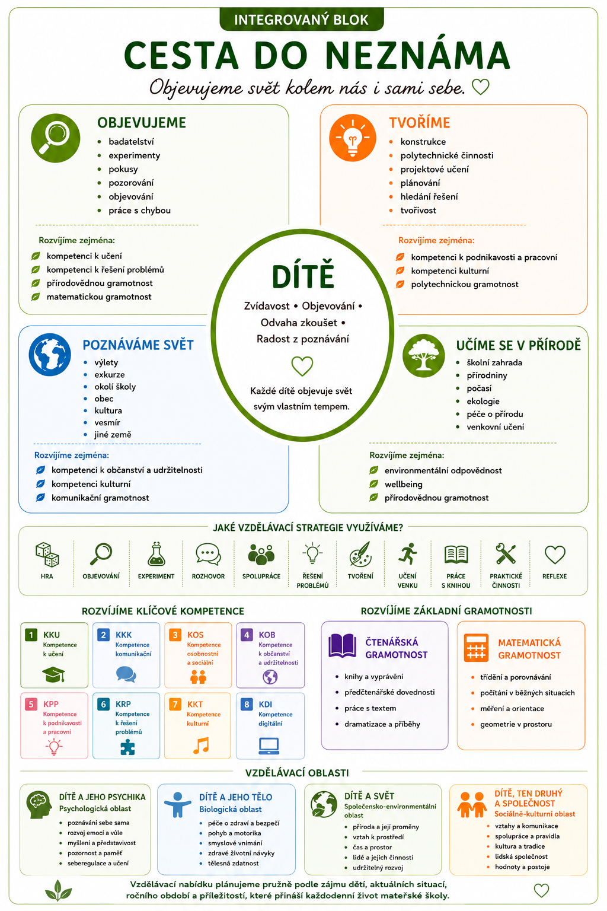
Integrovaný blok Cesta do neznáma podporuje děti v objevování světa kolem nich i sebe samotných. Vycházíme z přesvědčení, že dítě se nejlépe učí vlastním objevováním, hrou a přímou zkušeností. V prostředí naší venkovské mateřské školy vytváříme podmínky pro zkoumání, experimentování a poznávání světa všemi smysly. Vedeme děti k tomu, aby měly odvahu klást otázky, hledat vlastní řešení, přemýšlet v souvislostech a radovat se z každého nového objevu. Podporujeme jejich zvídavost, samostatnost, tvořivost i odpovědný vztah k přírodě, lidem a místu, kde žijí. Pomáháme dětem budovat pevné kořeny v poznávání skutečného světa a současně jim dáváme křídla pro další učení a život.
Cílem bloku je vytvářet u dětí pozitivní vztah k učení, rozvíjet odvahu objevovat nové věci, hledat vlastní cesty k řešení a získávat zkušenosti, které budou využívat v běžném životě i při dalším vzdělávání.
V tomto integrovaném bloku přirozeně rozvíjíme obě základní gramotnosti i klíčové kompetence:
- KKU-kompetence k učení. OVU-očekávané výsledky učení:
Při učení využívá strategie pokusu a omylu. Záměrně se soustředí na činnost a udrží pozornost.
- KKK-kompetence komunikační. OVU-očekávané výsledky učení:
Klade otázky a hledá na ně odpovědi. Využívá informační zdroje, se kterými se běžně setkává.
- KOS-kompetence osobnostní a sociální. OVU-očekávané výsledky učení:
Žádá o pomoc vrstevníky či dospělého. Projevuje důvěru v sebe sama. Chová se empaticky a projevuje ohleduplnost k druhým. Chová se v souladu se základními společenskými pravidly.
- KOB-kompetence k občanství a udržitelnosti. OVU-očekávané výsledky učení:
Přijímá zodpovědnost za svá rozhodnutí. Respektuje dohodnutá pravidla a práva druhých. Identifikuje nespravedlnost a učí se na ni reagovat.
- KPP-kompetence k podnikavosti a pracovní. OVU-očekávané výsledky učení:
Přichází s vlastními nápady. Navrhuje, co potřebuje k realizaci vlastních činností. Ke změnám přistupuje jako k příležitostem. Dokáže měnit cesty k dosažení cíle. Dokončí, co započalo.
- KRP-kompetence k řešení problémů. OVU-očekávané výsledky učení:
Vnímá chybu jako přirozenou součást řešení problémů. Pozoruje, zkoumá, experimentuje, objevuje. Vymýšlí a zkouší různá řešení problémů a situací. Volí adekvátní řešení vedoucí k cíli. Čerpá informace z různých autentických, tištěných a digitálních zdrojů.
- KKT-kompetence kulturní. OVU-očekávané výsledky učení:
Má povědomí o kultuře, umění a o kulturním dění ve svém okolí. Zapojuje se do tvůrčích činností. Přijímá osobnostní, kulturní, náboženské a jazykové rozmanitosti ostatních.
- KDI-kompetence digitální. OVU-očekávané výsledky učení:
Využívá digitální technologie k badatelským činnostem a poznávání světa kolem sebe. Uplatňuje informatické myšlení, pracuje s algoritmy.
Při vzdělávání využíváme především následující vzdělávací strategie:
- badatelsky orientované učení, prožitkové učení, experimentování, situační učení, učení v reálných situacích, projektové činnosti, venkovní učení, práci s otevřenými otázkami, kooperativní učení, práci s informačními zdroji, reflexi a sebehodnocení.
Možné námětové tematické části, které nejsou závazné, učitelky je mohou měnit, doplňovat nebo propojovat podle zájmů dětí, aktuálních situací, ročního období a příležitostí.
- Cestujeme kolem světa
- Tajemství vesmíru
- Objevujeme živou i neživou přírodu
- Pokusy malých badatelů
- Vynálezy a technika
- Doprava
- Čím budu?
- Voda, vzduch, oheň
- Naše planeta
- Digitální svět kolem nás

Příklady vzdělávací nabídky:
- Experimenty, pokusy, badatelské koutky, práce s lupou a mikroskopem, konstrukční hry, mapy a atlasy, exkurze, vycházky, projektové dny, práce s fotografiemi, digitální pomůcky, polytechnické činnosti, práce s přírodninami

Při evaluaci sledujeme zejména:
- zájem dítěte o poznávání, schopnost klást otázky, samostatnost při hledání řešení, využívání zkušeností, spolupráci při objevování, bezpečné používání pomůcek, tvořivost, schopnost dokončit činnost.

Propojení se vzdělávacími oblastmi

Integrovaný blok CESTA DO NEZNÁMA
Vzdělávací oblast | Vybrané podoblasti | Vybrané očekávané výsledky učení
DÍTĚ A JEHO TĚLO Biologická oblast | Tělo, smysly a biologické potřeby  Pohyb, hrubá a jemná motorika  Praktický život  Fyzická zdatnost  Ochrana zdraví | Rozlišuje pomocí všech smyslů • Zvládá základní pohybové dovednosti. • Zvládá běžné způsoby pohybu. • Koordinuje pohyb. • zvládá základy grafomotoriky. • Sladí pohyb s rytmem, zpěvem. • Vykonává pohyb podle vzoru, pokynu. • Vyhledává příležitosti k pohybu. • Zvládá sebeobsluhu. • Zvládá jednoduché pracovní úkony s různými materiály, nástroji, nářadím, náčiním a dalšími pomůckami. • Prokazuje vytrvalost, sílu a odolnost. • Překonává fyzické překážky. • Rozlišuje, co zdraví prospívá a co mu škodí. • Chová se bezpečně, používá ochranné pomůcky.
DÍTĚ A JEHO PSYCHIKA Psychologická oblast | Sebepojetí, autonomie a emoce  Myšlenkové operace a procesy  Představivost, fantazie, tvořivost  Jazyk a řeč  Předčtenářské dovednosti  Předmatematické představy | Odloučí se na určitou dobu od rodičů a blízkých a je aktivní i bez jejich opory. • Orientuje se v základních emocích a pocitech. • Navazuje a rozvíjí citové vazby. • Vyrovná se s neúspěchem. • Určí a využije při činnostech pravidelnosti, rytmus a zákonitosti, včetně symetrie. • Vyhledá společné znaky, shodu, podobu, rozdíly objektů, osob a jevů a odhalí vzájemné souvislosti mezi nimi. • Rozpozná a pojmenuje charakteristické rysy předmětů či jevů a vybere ty, které tyto charakteristiky nemají. • Rozpozná, které situace mohou a které nemohou nastat. • Rozlišuje příčinu a důsledek při hře, ve svém jednání či v příběhu. • Pracuje s jednou i s více podmínkami v zadání. • Uplatňuje konstrukční myšlení při sestavování a skládání objektů. • Vyjadřuje své představy různými způsoby, prostředky, technikami i s využitím digitálních technologií. • Vypráví jednoduchý děj. • Postupuje podle slovních i obrazových instrukcí. • Rozumí předčítanému textu, vyprávění a soustředěně sleduje děj. • Předvídá a usuzuje děj z obrázku i textu, vymyslí alternativní konec příběhu. • Rozlišuje některé symboly, piktogramy, znaky a rozumí jejich významu a funkci. • Roztřídí, vybere, spáruje a zkombinuje objekty na základě jejich vlastností. • Uspořádá objekty podle daných kritérií včetně času. • Určí postupným načítáním po jedné počet konkrétních předmětů od 1 do 6 bez ohledu na jejich rozmístění. • Porovná kvantitu na základě manipulace, zaznamená ji graficky pomocí čárek a obdobných symbolů. • Určí charakteristické vlastnosti geometrických objektů v reálném prostředí, rozliší rovinné a prostorové útvary. • Orientuje se v prostoru a rovině, rozliší a pojmenuje prostorové vztahy. • Sestavuje prostorové objekty podle předlohy. • Určí míru objektů a porovná je pomocí poměřování.
DÍTĚ A SVĚT Společensko-environmentální oblast | Poznávání světa a přírody  Životní prostředí a jeho ochrana  Bezpečné chování | Orientuje se v blízkém prostředí – doma, v mateřské škole i v širším prostředí – v okolí mateřské školy a v obci. • Pojmenuje a rozlišuje některé objekty ze živé a neživé přírody a zapamatuje si jejich názvy. •  Porovná charakteristiky a vlastnosti objektů z přírody. • Rozpozná a pojmenuje některé jevy a děje na Zemi. •  Rozlišuje mezi světem přírody a techniky a vysvětlí jejich význam pro člověka a život na Zemi. • Orientuje se v dění a změnách v přírodě a ve svém okolí a přizpůsobuje se jim. • Udržuje pořádek v blízkém prostředí.  Jedná s ohledem na ochranu životního prostředí. • Rozpozná udržitelné přístupy v běžných životních situacích a umí je uplatnit. • Spolupodílí se na péči o rostliny a živočichy. Respektuje různé formy života. •  Reaguje na bezpečnostní pokyny dospělých v rizikových situacích. • Rozezná některá nebezpečí a ví, jak se jim vyhnout. • Jedná bezpečně na komunikacích, v dopravních prostředcích a při jejich používání. • Zná způsoby ochrany při některých nebezpečných situacích, v kontaktu se zvířaty, rostlinami i v rizikových situacích způsobených různými přírodními podmínkami.
DÍTĚ, TEN DRUHÝ A SPOLEČNOST Sociálně-kulturní oblast | Adaptace v novém prostředí a socializace ve společnosti  Základy etikety a morální hodnoty  Svět lidí a kultury  Základy estetického a kulturního vnímání a vyjadřování | Poradí si v nové situaci. • Začlení se do skupiny. • Přijímá různé sociální role. • Ovlivňuje směřování společné činnosti. • Navazuje a udržuje dětská přátelství. • Chová se zdvořile v kontaktu s dospělými a dětmi. • Spolupodílí se na tvorbě pravidel vzájemného soužití. • Dodržuje pravidla her a jiných činností, požaduje dodržování dohodnutých pravidel i od druhých. • Přijímá kompromisy, řeší konflikty dohodou. • Pojmenuje místo a zemi, ve které žije. • Spolupodílí se na udržování regionálních tradic. • Přijímá rozmanitost lidí a vnímá ji jako přirozenou. • Identifikuje rizika, chová se obezřetně při setkání s neznámými dětmi a dospělými. • Vyjadřuje se prostřednictvím vokálních, instrumentálních a hudebně pohybových činností. • Vyjadřuje se pomocí dramatizace, přijímá různé role při dramatických činnostech. • Zachytí autenticky své představy i prožitky různými výtvarnými prostředky a technikami. • Tvoří z rozmanitých materiálů a přírodnin. • Používá reálné nástroje, předměty a nářadí při rukodělných činnostech.

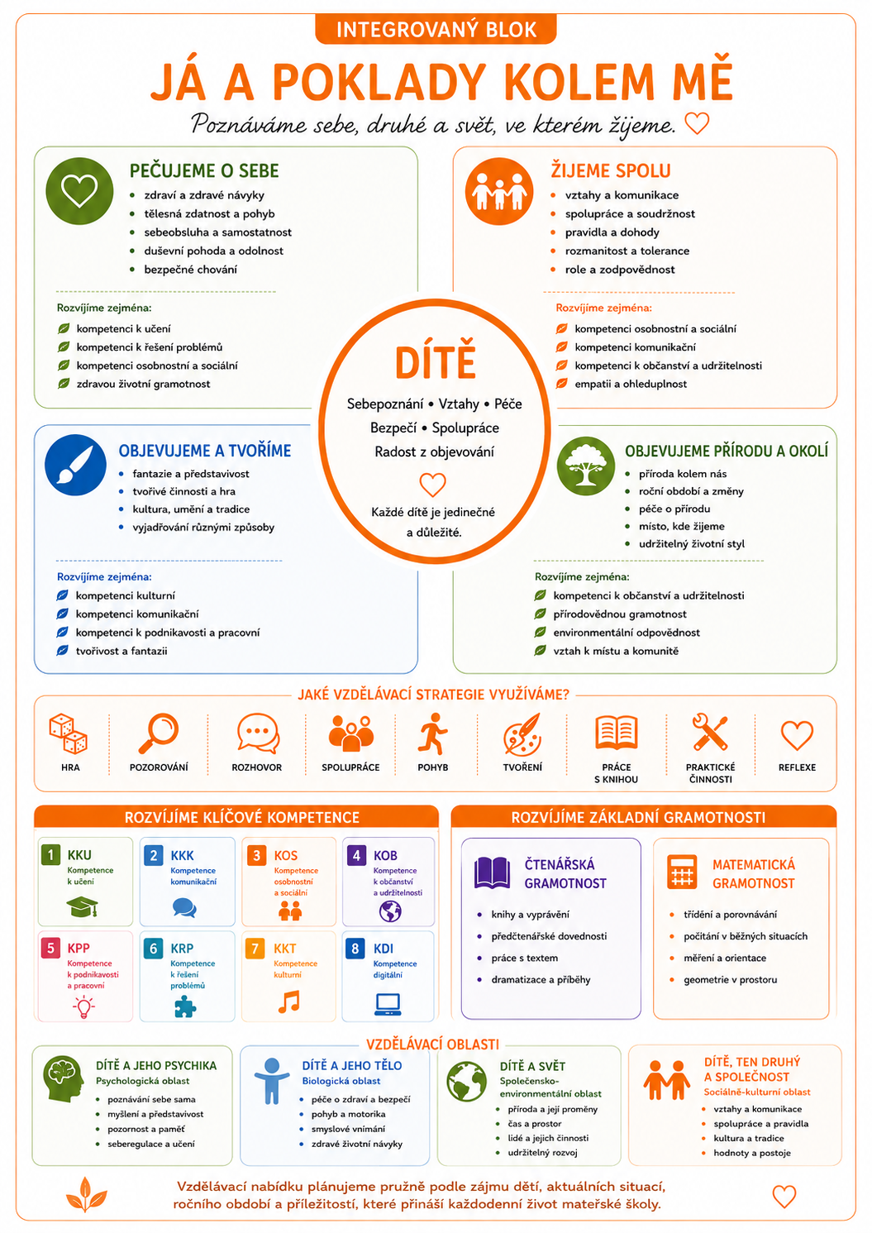
Integrovaný blok Já a poklady kolem mě podporuje děti v poznávání sebe sama, druhých lidí i prostředí, ve kterém žije. Směřuje k rozvoji zdravého životního stylu, psychické pohody, samostatnosti, bezpečného chování a pozitivních mezilidských vztahů. Děti získávají zkušenosti prostřednictvím hry, prožitku, spolupráce a každodenních situací, učí se respektovat sebe, druhé i přírodu, objevují kulturní tradice, hodnoty komunity a rozvíjejí tvořivost, komunikaci i odpovědný přístup k okolnímu světu. Vedeme je k tomu, aby si uvědomovaly vlastní jedinečnost, nacházely své místo ve společenství a s důvěrou poznávaly svět kolem sebe.

Cílem integrovaného bloku je pomáhat dětem objevovat poklady, které je obklopují – poznávat sebe sama, své schopnosti a emoce, budovat přátelské vztahy, osvojovat si zdravé životní návyky a bezpečné chování. Vedeme děti k respektu, spolupráci, ohleduplnosti, poznávání přírody, tradic i života v místní komunitě. Podporujeme jejich tvořivost, radost z objevování a vytváříme základy pro aktivní a odpovědný život.

V tomto integrovaném bloku přirozeně rozvíjíme obě základní gramotnosti i klíčové kompetence:
- KKU-kompetence k učení. OVU-očekávané výsledky učení:
Projevuje přirozený zájem o učení a svět, který ho obklopuje. Záměrně se soustředí na činnost a udrží pozornost. Uplatňuje získané poznatky a zkušenosti v praktických situacích.
- KKK-kompetence komunikační. OVU-očekávané výsledky učení:
Vyjadřuje se různými způsoby.
- KOS-kompetence osobnostní a sociální. OVU-očekávané výsledky učení:
Chová se empaticky a projevuje ohleduplnost k druhým. Odmítá nevhodné a jemu nepříjemné chování i komunikaci. Vyjadřuje svůj názor.
- KOB-kompetence k občanství a udržitelnosti. OVU-očekávané výsledky učení:
Vyjadřuje pozitivní vztah k živé přírodě ve svém okolí. Chová se v souladu s myšlenkami, které směřují k udržitelnému rozvoji. Přispívá k fungování společenství v mateřské škole.
- KPP-kompetence k podnikavosti a pracovní. OVU-očekávané výsledky učení:
Dokončí, co započalo. Organizuje a realizuje svoje činnosti. Oceňuje práci i úsilí druhých.
- KRP-kompetence k řešení problémů. OVU-očekávané výsledky učení:
Řeší jednoduché problémové situace na základě předchozí zkušenosti. Tvořivě pracuje s informacemi. Čerpá informace z různých autentických, tištěných a digitálních zdrojů.
- KKT-kompetence kulturní. OVU-očekávané výsledky učení:
Má povědomí o kultuře, umění a o kulturním dění ve svém okolí. Zapojuje se do tvůrčích činností. Reaguje autenticky na umělecké a kulturní podněty. Zapojuje se do tvůrčích činností.
- KDI-kompetence digitální. OVU-očekávané výsledky učení:
Rozlišuje přínosy a rizika používání digitálních technologií.
Při vzdělávání využíváme především následující vzdělávací strategie:
- prožitkové učení a učení hrou, situační učení v každodenních životních situacích, debatní kruhy a řízené rozhovory, kooperativní činnosti ve dvojicích i skupinách, pohybové, hudební a tvořivé aktivity, učení prostřednictvím praktických činností, pobyt venku a přímé poznávání okolního prostředí, činnosti podporující sebepoznání a rozvoj vztahů, práci s příběhy, knihou, dramatizací a výtvarným vyjádřením, formativní hodnocení, sebehodnocení a reflexi.
Možné námětové tematické části, které nejsou závazné, učitelky je mohou měnit, doplňovat nebo propojovat podle zájmů dětí, aktuálních situací, ročního období a příležitostí.
- To jsem já
- Moje rodina
- Kamarádi a naše třída
- Pravidla, která nám pomáhají
- Moje tělo a zdraví
- Emoce a pocity
- Bezpečně doma i venku
- Moje obec a místo, kde žiji
- Tradice, svátky a zvyky
- Hudba, výtvarné umění a divadlo
- Poklady přírody kolem nás
- Zdravý životní styl
- Co všechno umím
- Pomáháme druhým
- Každý jsme jiný – každý je důležitý

Příklady vzdělávací nabídky:
- debatní kruhy a sdílení zážitků, hry zaměřené na poznávání sebe i druhých, pohybové a relaxační činnosti, sebeobslužné a praktické činnosti, dramatizace, námětové hry a hry na role, práce s dětskou literaturou, obrázky a příběhy, výtvarné, hudební a pracovní činnosti, společné vytváření pravidel třídy, oslavy tradic, svátků a kulturních událostí, vycházky po obci a poznávání místního prostředí, péče o školní zahradu a přírodu, společné projekty s rodiči a místní komunitou, rozhovory o zdraví, bezpečnosti a mezilidských vztazích, využívání digitálních technologií jako prostředku poznávání a dokumentace činností.

Při evaluaci sledujeme zejména:
- zda dítě vytváří pozitivní vztah samo k sobě i k ostatním, míru samostatnosti v sebeobsluze a běžných denních činnostech, rozvoj zdravých životních návyků a bezpečného chování, schopnost spolupracovat, domlouvat se a respektovat pravidla, rozvoj komunikačních dovedností a kultivovaného vyjadřování, schopnost vyjadřovat své pocity, potřeby a názory přiměřeným způsobem, projevy empatie, tolerance a ohleduplnosti, zájem o kulturní, společenské a přírodní prostředí, aktivní zapojení do tvořivých činností, schopnost využívat získané zkušenosti v běžných životních situacích, přiměřené využívání digitálních technologií a uvědomování si jejich přínosů i rizik, individuální pokrok každého dítěte vzhledem k jeho možnostem a potřebám.

Propojení se vzdělávacími oblastmi

Integrovaný blok JÁ A POKLADY KOLEM MĚ
Vzdělávací oblast | Vybrané podoblasti | Vybrané očekávané výsledky učení
DÍTĚ A JEHO TĚLO Biologická oblast | Tělo, smysly a biologické potřeby  Pohyb, hrubá a jemná motorika  Praktický život  Fyzická zdatnost  Ochrana zdraví | Zachovává správné držení těla • Rozlišuje pomocí všech smyslů • Naplňuje své biologické potřeby • Zvládá základní pohybové dovednosti. • Zvládá běžné způsoby pohybu. • Koordinuje pohyb těla, ruky i oka. • Ovládá jemnou motoriku a motoriku mluvidel. • Sladí pohyb s rytmem, zpěvem. • Zvládá sebeobsluhu. • Využívá příležitosti k samostatnosti a sebeobslužným činnostem. • Prokazuje vytrvalost, sílu a odolnost. • Má osvojené základní hygienické návyky. • Rozlišuje, co zdraví prospívá a co mu škodí. • Chová se bezpečně, používá ochranné pomůcky.
DÍTĚ A JEHO PSYCHIKA Psychologická oblast | Sebepojetí, autonomie a emoce  Myšlenkové operace a procesy  Představivost, fantazie, tvořivost  Jazyk a řeč  Předčtenářské dovednosti  Předmatematické představy | Odloučí se na určitou dobu od rodičů a blízkých a je aktivní i bez jejich opory. • Orientuje se v základních emocích a pocitech. • Vhodně projevuje emoce vůči sobě, blízkým a cizím osobám. • Navazuje a rozvíjí citové vazby. • Přijímá i vyjadřuje pozitivní ocenění. • Vyrovná se s neúspěchem. • Vyhledá společné znaky, shodu, podobu, rozdíly objektů, osob a jevů a odhalí vzájemné souvislosti mezi nimi. • Rozpozná a pojmenuje charakteristické rysy předmětů či jevů a vybere ty, které tyto charakteristiky nemají. • Rozpozná, které situace mohou a které nemohou nastat. • Rozlišuje příčinu a důsledek při hře, ve svém jednání či v příběhu. • Využívá myšlenkovou analýzu a syntézu při hře i praktických činnostech. • Využívá analogii a jednoduchou strategii při hře. • Ověří správnost řešení. • Vyjadřuje vhodné příležitosti a materiály pro vyjádření své fantazie. • Pozná a pojmenuje osoby, zvířata, věci a jevy, kterými je obklopeno. • Zapamatuje si krátké texty a dokáže je reprodukovat. • Formuluje instrukce a předá je ostatním. • Vybere si knihy nebo časopisy podle svého zájmu. • Analyzuje děj, hodnotí ho, vyjadřuje se k jednání postav. • Reflektuje čtenářský zážitek a sdílí ho s ostatními. • Uspořádá objekty podle daných kritérií včetně času. • Určí charakteristické vlastnosti geometrických objektů v reálném prostředí, rozliší rovinné a prostorové útvary.
DÍTĚ A SVĚT Společensko-environmentální oblast | Poznávání světa a přírody  Životní prostředí a jeho ochrana  Bezpečné chování | Orientuje se v blízkém prostředí – doma, v mateřské škole i v širším prostředí – v okolí mateřské školy a v obci. • Rozpozná a pojmenuje některé jevy a děje na Zemi. • Orientuje se v dění a změnách v přírodě a ve svém okolí a přizpůsobuje se jim. • Udržuje pořádek v blízkém prostředí. • Jedná s ohledem na ochranu životního prostředí. • Rozpozná udržitelné přístupy v běžných životních situacích a umí je uplatnit. • Spolupodílí se na péči o rostliny a živočichy. • Respektuje různé formy života. • Jedná bezpečně na komunikacích, v dopravních prostředcích a při jejich používání. • Zná způsoby ochrany při některých nebezpečných situacích, v kontaktu se zvířaty, rostlinami i v rizikových situacích způsobených různými přírodními podmínkami.
DÍTĚ, TEN DRUHÝ A SPOLEČNOST Interpersonální oblast | Adaptace v novém prostředí a socializace ve společnosti  Základy etikety a morální hodnoty  Svět lidí a kultury  Základy estetického a kulturního vnímání a vyjadřování | Začlení se do skupiny. • Přijímá různé sociální role. • Ovlivňuje směřování společné činnosti. • Navazuje a udržuje dětská přátelství. • Chová se zdvořile v kontaktu s dospělými a dětmi. • Zachází šetrně s hračkami, pomůckami, věcmi a vnímá jejich hodnotu. • Pojmenuje místo a zemi, ve které žije. • Spolupodílí se na udržování regionálních tradic. • Přijímá rozmanitost lidí a vnímá ji jako přirozenou. • Sděluje informace s ohledem na soukromí a bezpečí svoje i blízkých osob v osobním kontaktu. • Vyjadřuje se prostřednictvím vokálních, instrumentálních a hudebně pohybových činností. • Vyjadřuje se pomocí dramatizace, přijímá různé role při dramatických činnostech. • Zachytí autenticky své představy i prožitky různými výtvarnými prostředky a technikami. • Tvoří z rozmanitých materiálů a přírodnin.

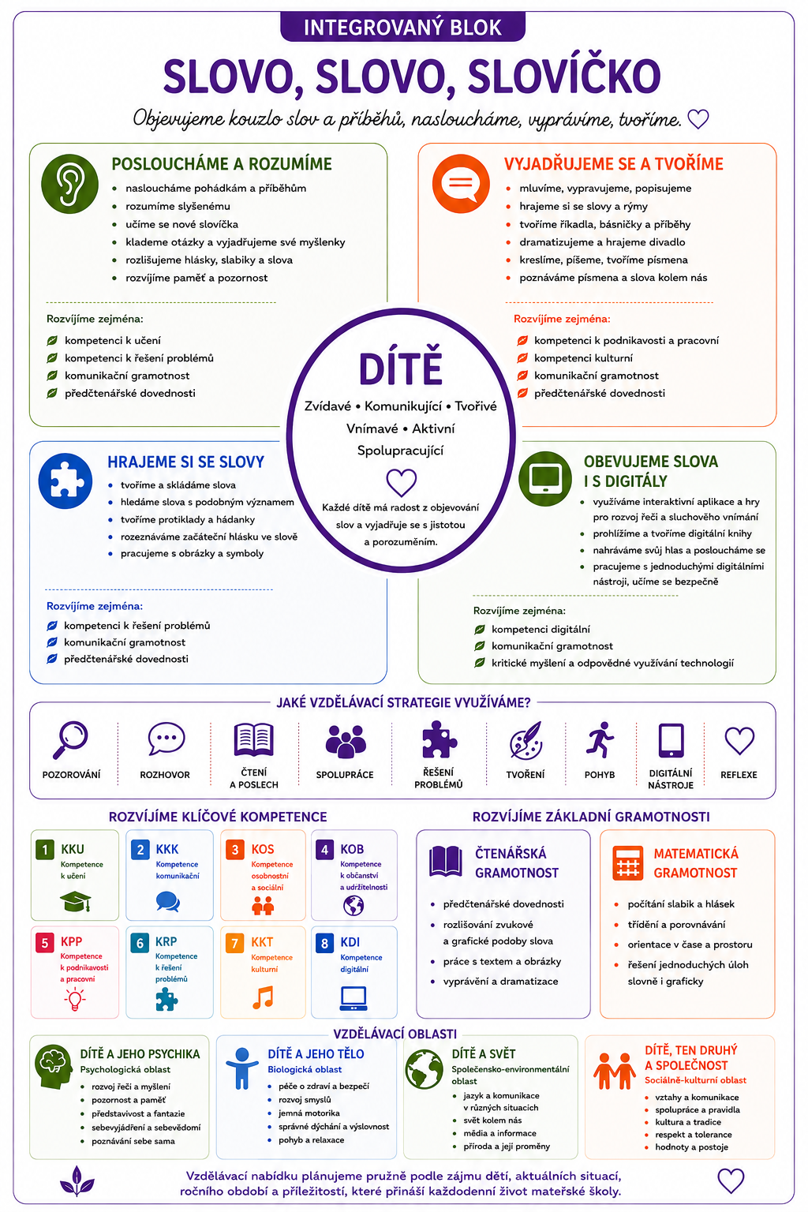
Integrovaný blok Slovo, slovo, slovíčko vede děti k aktivnímu naslouchání, kultivované komunikaci, vzájemnému respektu a radosti ze společného sdílení. Podporuje pozitivní vztah ke knihám, českému jazyku, příběhům, poezii, dramatizaci i dalším formám kulturního vyjadřování. Rozvíjí předčtenářskou gramotnost, slovní zásobu, fantazii a schopnost porozumět mluvenému i obrazovému sdělení. Děti vedeme k tomu, aby se nebály komunikovat, spolupracovat, prezentovat své nápady, objevovat krásu mateřského jazyka a prostřednictvím komunikace navazovat kvalitní vztahy s ostatními.
Cílem integrovaného bloku je podporovat rozvoj komunikačních schopností dítěte jako základu pro poznávání sebe sama, druhých lidí i okolního světa. Vytváříme podnětné prostředí pro rozvoj řeči, myšlení, představivosti, tvořivosti a schopnosti vyjadřovat vlastní myšlenky, pocity i názory různými způsoby.
V tomto integrovaném bloku přirozeně rozvíjíme obě základní gramotnosti i klíčové kompetence:
- KKU-kompetence k učení. OVU-očekávané výsledky učení:
Projevuje přirozený zájem o učení a svět, který ho obklopuje.
- KKK-kompetence komunikační. OVU-očekávané výsledky učení:
Vyjadřuje se různými způsoby. Prezentuje své zkušenosti, zájmy, výsledky své práce či práce skupiny. Klade otázky a hledá na ně odpovědi. Naslouchá druhému a dodržuje domluvená pravidla komunikace.
- KOS-kompetence osobnostní a sociální. OVU-očekávané výsledky učení:
Odmítá nevhodné a jemu nepříjemné chování i komunikaci. Pojmenuje vlastní silné stránky. Vyjadřuje svůj názor. Rozlišuje vhodné a nevhodné chování. Chová se v souladu se základními společenskými pravidly.
- KOB-kompetence k občanství a udržitelnosti. OVU-očekávané výsledky učení:
Chová se v souladu s myšlenkami, které směřují k udržitelnému rozvoji. Identifikuje nespravedlnost a učí se na ni reagovat.
- KPP-kompetence k podnikavosti a pracovní. OVU-očekávané výsledky učení:
Přichází s vlastními nápady. Domlouvá se a spolupracuje s ostatními dětmi. Spolupodílí se na společných rozhodnutích. Oceňuje práci i úsilí druhých.
- KRP-kompetence k řešení problémů. OVU-očekávané výsledky učení:
Vnímá chybu jako přirozenou součást řešení problémů. Tvořivě pracuje s informacemi.
- KKT-kompetence kulturní. OVU-očekávané výsledky učení:
Reaguje autenticky na umělecké a kulturní podněty.

Při vzdělávání využíváme především následující vzdělávací strategie:
- debatní kruhy a každodenní rozhovory, prožitkové a situační učení, čtenářské dílny a práci s dětskou literaturou, vyprávění a dramatizaci, jazykové, rytmické a sluchové hry, říkadla, básně, písně a jazykové experimenty, kooperativní učení a práci ve dvojicích či skupinách, otevřené otázky podporující přemýšlení a vyjadřování, tvořivé činnosti propojující řeč, pohyb, hudbu a výtvarný projev, formativní hodnocení, reflexi a sebehodnocení.
Možné námětové tematické části, které nejsou závazné, učitelky je mohou měnit, doplňovat nebo propojovat podle zájmů dětí, aktuálních situací, ročního období a příležitostí:
- Slova kolem nás
- Kouzlo pohádek
- Moje oblíbená knížka
- Písmenka ještě neznám, ale příběhy miluji
- Vyprávím, co jsem zažil
- Básničky, říkadla a hádanky
- Hrajeme divadlo
- Jak spolu mluvíme
- Povídáme si o světě
- České pohádky a lidové tradice
- Příběhy z naší obce
- Malí spisovatelé a ilustrátoři
- Co nám vypráví obrázky
- Slova, která potěší
- Média kolem nás

Příklady vzdělávací nabídky:
- předčítání knih a společné rozhovory o příbězích, vyprávění vlastních zážitků a příběhů, dramatizace pohádek a příběhů, komunitní kruhy, jazykové hry, hádanky a slovní hříčky, rytmizace, říkadla, básničky a písně, práce s obrázkovými knihami, encyklopediemi a dětskými časopisy, výtvarné ztvárnění příběhů, loutkové a maňáskové divadlo, návštěvy knihovny a kulturních akcí, rozhovory nad fotografiemi, ilustracemi a digitálními materiály, společné vytváření knih, leporel a příběhů, logopedické chvilky a dechová cvičení, prezentace vlastní práce před skupinou, využívání digitálních technologií k poslechu příběhů nebo dokumentaci činností.

Při evaluaci sledujeme zejména:
- zájem dítěte o komunikaci, knihy a příběhy, rozvoj slovní zásoby a jazykového projevu, schopnost naslouchat druhým a porozumět sdělení, ochotu vyjadřovat své myšlenky, pocity a názory, schopnost klást otázky a hledat odpovědi, rozvoj předčtenářských dovedností, zapojení do dramatických, hudebních a tvořivých činností, schopnost spolupracovat při společných aktivitách, využívání řeči při řešení běžných situací, rozvoj fantazie, představivosti a tvořivosti, přiměřené využívání digitálních zdrojů při poznávání a komunikaci, individuální pokrok každého dítěte vzhledem k jeho možnostem a potřebám.

Propojení se vzdělávacími oblastmi

Integrovaný blok SLOVO, SLOVO, SLOVÍČKO
Vzdělávací oblast | Vybrané podoblasti | Vybrané očekávané výsledky učení
DÍTĚ A JEHO TĚLO Biologická oblast | Tělo, smysly a biologické potřeby  Pohyb, hrubá a jemná motorika | Orientuje se na svém těle, pojmenuje jeho části a zná jejich funkce. • Rozlišuje pomocí všech smyslů • Naplňuje své biologické potřeby • Ovládá jemnou motoriku a motoriku mluvidel. • Sladí pohyb s rytmem, zpěvem a hudbou.
DÍTĚ A JEHO PSYCHIKA Psychologická oblast | Sebepojetí, autonomie a emoce  Myšlenkové operace a procesy  Představivost, fantazie, tvořivost  Jazyk a řeč  Předčtenářské dovednosti  Předmatematické představy | Orientuje se v základních emocích a pocitech. • Přijímá i vyjadřuje pozitivní ocenění. • Vyrovná se s neúspěchem. • Určí a využije při činnostech pravidelnosti, rytmus a zákonitosti, včetně symetrie. • Vyhledává společné znaky, shodu, podobu, rozdíly objektů, osob a jevů a odhalí vzájemné souvislosti mezi nimi. • Rozpozná a pojmenuje charakteristické rysy předmětů či jevů a vybere ty, které tyto charakteristiky nemají. • Rozpozná, které situace mohou a které nemohou nastat. • Rozlišuje příčinu a důsledek při hře, ve svém jednání či v příběhu. • Pracuje s jednou i více podmínkami v zadání. • Využije vhodné příležitosti a materiály pro vyjádření své fantazie. • Správně vyslovuje většinu hlásek, ovládá dech, tempo a intonaci řeči. • Pozná a pojmenuje osoby, zvířata, věci a jevy, kterými je obklopeno. • Používá slova ve správném tvaru a gramaticky správně formuluje věty. • Zapamatuje si krátké texty a dokáže je reprodukovat. Sluchově rozlišuje různé zvuky, pozná první hlásku ve slově. • Rozpozná rým, rytmizuje. • Vypráví jednoduchý děj. • Postupuje podle slovních i obrazových instrukcí. • Formuluje instrukce a předá je ostatním. • Rozliší český jazyk od jiných jazyků. • Vybere si knihy nebo časopisy podle svého zájmu. • Rozumí předčítanému textu, vyprávění a soustředěně sleduje děj. • Analyzuje děj, hodnotí ho, vyjadřuje se k jednání postav. • Předvídá a usuzuje děj z obrázku i textu, vymyslí alternativní konec příběhu. • Reflektuje čtenářský zážitek a sdílí ho s ostatními. • Orientuje se v prostoru a rovině, rozliší a pojmenuje prostorové vztahy.
DÍTĚ A SVĚT Společensko-environmentální oblast | Poznávání světa a přírody  Životní prostředí a jeho ochrana  Bezpečné chování | Pojmenuje a rozlišuje některé objekty ze živé a neživé přírody a zapamatuje si jejich názvy. • Rozpozná a pojmenuje některé jevy a děje na Zemi. • Rozlišuje mezi světem přírody a techniky a vysvětlí jejich význam pro člověka a život na Zemi. • Udržuje pořádek v blízkém prostředí. • Reaguje na bezpečnostní pokyny dospělých v rizikových situacích. • Rozezná některá nebezpečí a ví, jak se jim vyhnout. • Zná způsoby ochrany při některých nebezpečných situacích, v kontaktu se zvířaty, rostlinami i v rizikových situacích způsobených různými přírodními podmínkami.
DÍTĚ, TEN DRUHÝ A SPOLEČNOST Interpersonální oblast | Adaptace v novém prostředí a socializace ve společnosti  Základy etikety a morální hodnoty  Svět lidí a kultury  Základy estetického a kulturního vnímání a vyjadřování | Ovlivňuje směřování společné činnosti. • Navazuje a udržuje dětská přátelství. • Chová se zdvořile v kontaktu s dospělými a dětmi. • Spolupodílí se na tvorbě pravidel společného soužití. • Dodržuje pravidla her a jiných činností, požaduje dodržování dohodnutých pravidel i od druhých. • Přijímá kompromisy, řeší konflikty dohodou. • Pojmenuje místo a zemi, ve které žije. • Přijímá rozmanitost lidí a vnímá ji jako přirozenou. • Identifikuje rizika, chová se obezřetně při setkání s neznámými dětmi i dospělými. • Sděluje informace s ohledem na soukromí a bezpečí svoje i blízkých osob v osobním kontaktu. • Vyjadřuje se prostřednictvím vokálních, instrumentálních a hudebně pohybových činností. • Vyjadřuje se pomocí dramatizace, přijímá různé role při dramatických činnostech.

Doplňkové vzdělávací programy a projekty
- BRUSLENÍ–Poznáváme led a učíme se bruslit
Smyslem programu je prostřednictvím pravidelného pobytu na ledové ploše přirozenou a hravou formou seznamovat děti s prostředím zimního stadionu, s ledem a jeho vlastnostmi a současně podporovat jejich pohybovou zdatnost, koordinaci pohybů, rovnováhu a hrubou motoriku.
Děti poznávají led jako jednu z podob vody a prostřednictvím vlastního prožitku objevují jeho vlastnosti – je studený, klouže, je tvrdý, může být hladký a vzniká z vody. Učí se bezpečně pohybovat v novém prostředí a respektovat pravidla bezpečného chování na ledové ploše.
Bruslení zároveň vytváří příležitosti k překonávání nejistoty a obav, posilování sebedůvěry, vytrvalosti a radosti z pohybu. Děti se učí přijímat přiměřenou míru rizika, postupovat podle svých možností a vnímat vlastní pokrok. Program podporuje také spolupráci, ohleduplnost a respektování ostatních dětí.

Oblasti, ke kterým program směřuje-Program přirozeně propojuje více vzdělávacích oblastí RVP PV, zejména:
- Dítě a jeho tělo – hrubá motorika, rovnováha, koordinace pohybů, orientace v prostoru, pohybová zdatnost;
- Dítě a jeho psychika – soustředění, překonávání překážek, sebedůvěra, vytrvalost, zvládání nových situací;
- Dítě, ten druhý a společnost – spolupráce, ohleduplnost, respektování pravidel a potřeb druhých;
- Dítě a svět – poznávání vlastností vody a ledu, změny skupenství, vnímání prostředí zimního stadionu a bezpečného pohybu v něm.

Očekávané výsledky učení – k čemu směřujeme. Dítě zejména:
- zvládá základní pohybové dovednosti přiměřené svému věku a možnostem;
- koordinuje pohyby svého těla a postupně zlepšuje rovnováhu;
- orientuje se v prostoru a reaguje na změnu směru a rychlosti pohybu;
- zvládá základní pohyb na ledové ploše s přiměřenou podporou;
- postupně překonává obavy z nového prostředí a pohybové situace;
- vnímá vlastní pokrok a raduje se z pohybové aktivity;
- dokáže se soustředit na instrukci a reagovat na pokyny dospělého;
- respektuje pravidla bezpečného chování na ledové ploše;
- je ohleduplné k ostatním a respektuje jejich prostor;
- dokáže požádat o pomoc a přijmout pomoc dospělého;
- rozpozná základní vlastnosti ledu a propojí je s vlastní zkušeností;
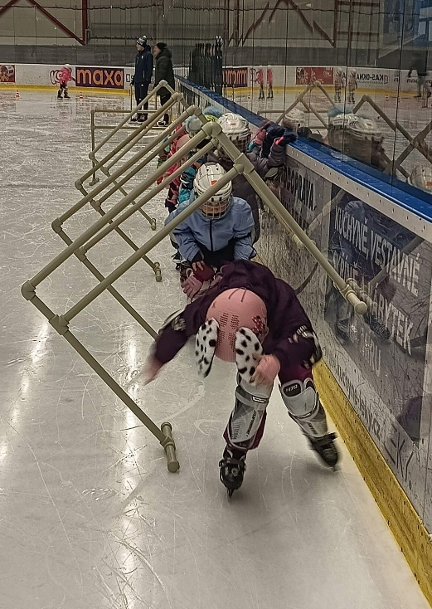
- získává elementární poznatky o tom, že led je pevné skupenství vody.

Jak učitelé s obsahem pracují na úrovni třídy:
Bruslení je zařazováno 1× týdně v období listopad–únor, zpravidla v rozsahu 8–10 lekcí. Děti odjíždějí na zimní stadion v Kolíně v doprovodu pedagogických pracovníků a na stadionu sportují za podpory trenérů ledního hokeje. Před každou lekcí učitelé děti připravují na prostředí zimního stadionu, připomínají pravidla bezpečného chování a vedou je k samostatnosti při oblékání a přípravě na pohybovou činnost. Během programu respektují individuální možnosti, zkušenosti a tempo jednotlivých dětí.
Učitelé propojují vlastní zkušenost dětí s následnými činnostmi ve třídě – pozorováním, rozhovorem, pokusy s vodou a ledem, výtvarnými a tvořivými činnostmi, pohybovými hrami a tematickými aktivitami. Děti mohou například zkoumat, co se stane s ledem v teple, proč klouže, jak vzniká a v čem se liší od vody. Bruslení tak není vnímáno pouze jako sportovní aktivita, ale jako přirozená příležitost k učení prostřednictvím přímého prožitku, pohybu, pozorování a objevování.

Organizace a bezpečnost:
Program probíhá s ohledem na aktuální zdravotní stav, věk, pohybové schopnosti a individuální potřeby dětí ve spolupráci s rodiči. Učitelé dbají na bezpečnost dětí, vhodné ochranné pomůcky a vybavení, které je dodáváno zimním stadionem, jako i na dodržování pravidel zimního stadionu. Při samotné výuce bruslení spolupracují s kvalifikovanými trenéry ledního hokeje.
- ZDRAVÉ ZOUBKY – Pečujeme o svůj úsměv
Smyslem programu je prostřednictvím pravidelné péče, praktického nácviku, hry a vlastního prožitku vytvářet u dětí pozitivní vztah k péči o zdravý chrup a osvojovat si základní návyky ústní hygieny.
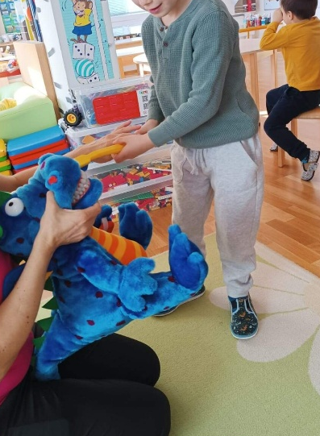
Děti se přirozenou a věku přiměřenou formou seznamují s významem zdravých zubů, s pravidly jejich čištění a s vhodnými pomůckami pro péči o chrup. Učí se chápat, že pravidelné čištění zubů, vhodné stravovací návyky a pravidelná péče o chrup jsou součástí zdravého životního stylu.
Program podporuje samostatnost dětí v sebeobsluze, jemnou motoriku, koordinaci pohybů, soustředění a schopnost osvojovat si správný postup při čištění zubů. Důležitou součástí je také vytváření pozitivního postoje k péči o vlastní tělo a odbourávání případných obav z návštěvy zubního lékaře či odborníka.

Oblasti, ke kterým program směřuje-Program přirozeně propojuje více vzdělávacích oblastí RVP PV, zejména:
- Dítě a jeho tělo – péče o zdraví, hygienické návyky, sebeobsluha, jemná motorika a koordinace pohybů;
- Dítě a jeho psychika – soustředění, osvojování postupů, samostatnost, odpovědnost za vlastní zdraví;
- Dítě, ten druhý a společnost – respektování společných pravidel, ohleduplnost a spolupráce;
- Dítě a svět – poznávání lidského těla, významu zdraví a zásad zdravého životního stylu.

Očekávané výsledky učení – k čemu směřujeme. Dítě zejména:
- pečuje přiměřeně svému věku o své zdraví a osobní hygienu;
- zvládá základní sebeobslužné činnosti;
- chápe význam pravidelného čištění zubů;
- postupně zvládá správný postup při čištění zubů;
- používá zubní kartáček a další pomůcky k péči o chrup přiměřeně svému věku;
- koordinuje pohyby ruky a očí při čištění zubů;
- dokáže napodobit a následně samostatně využít předvedený postup;
- dokáže požádat dospělého o pomoc nebo dopomoc;
- respektuje pravidla společné péče o chrup;
- uvědomuje si, že o své zdraví může aktivně pečovat;
- rozlišuje některé potraviny a návyky, které zdraví zubů podporují nebo mu mohou škodit;
- získává pozitivní vztah k péči o své tělo;
- dokáže hovořit o svých zkušenostech s péčí o zuby;
- přijímá nové informace a využívá je v praktických situacích.

Jak učitelé s obsahem pracují na úrovni třídy:

Program probíhá průběžně v obou třídách MŠ – Včeličky i Motýlci. Základním prvkem je každodenní praktická péče o chrup. Po obědě si děti pravidelně čistí zuby pod dohledem zaměstnanců školy, kteří podle potřeby poskytují dětem dopomoc a vedou je k postupnému získávání samostatnosti.
Čištění zubů je spojeno s pravidelným rituálem básniček a říkanek, které dětem pomáhají zapamatovat si správný postup a vytvářejí z péče o zuby přirozenou součást denního režimu. 2× ročně navštěvuje mateřskou školu dentální hygienistka, která v dopoledním vzdělávacím programu připravuje pro děti aktivizující činnosti a hry zaměřené na péči o chrup. Děti si prakticky nacvičují správné čištění zubů na zvířecích figurínách i individuálně před zrcadlem. Seznamují se také s novými pomůckami určenými k péči o chrup a učí se, jak je správně používat.
Učitelé následně na získané zkušenosti navazují v běžných činnostech a v integrovaných blocích. Zařazují rozhovory, tematické hry, dramatizaci, pohybové aktivity, výtvarné a pracovní činnosti, říkanky, písně, obrázkové materiály a jednoduché pokusy či pozorování. Téma zdravých zubů propojují také s dalšími oblastmi zdravého životního stylu – stravováním, pitným režimem, hygienou, péčí o tělo a prevencí. Důraz je kladen na praktickou zkušenost a pravidelné opakování, nikoli na pouhé předávání informací. Děti jsou vedeny k tomu, aby postupně chápaly význam péče o chrup a dokázaly získané návyky uplatňovat v každodenním životě.

Organizace a spolupráce:
Program je realizován celoročně v obou třídách jako součást každodenního režimu mateřské školy. Praktická péče o chrup probíhá po obědě za dohledu a dopomoci zaměstnanců školy. Mateřská škola 2× ročně spolupracuje s dentální hygienistkou, která obohacuje vzdělávací nabídku o odborné informace, praktické ukázky, aktivizující hry a nácvik správné techniky čištění zubů. Program je realizován s ohledem na věk, individuální schopnosti a potřeby dětí.
Mladší děti ve třídě Včeliček jsou vedeny především k vytvoření pozitivního návyku, správné manipulaci s kartáčkem a postupnému zvládání sebeobsluhy. Starší děti ve třídě Motýlků jsou více vedeny k samostatnosti, správnému provedení jednotlivých kroků a porozumění souvislostem mezi péčí o chrup, stravováním a celkovým zdravím.
Program tak přirozeně propojuje každodenní péči o zdraví s učením prostřednictvím hry, praktické zkušenosti, opakování a vlastního prožitku.
- SPORTOVÁNÍ – Se Sokolem do života, Olympijský běh
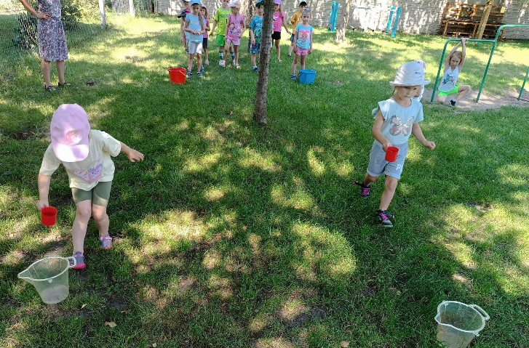
Smyslem programu je prostřednictvím pravidelných pohybových aktivit, her a přirozeného pohybu rozvíjet pohybovou gramotnost dětí, vytvářet pozitivní vztah k pohybu a podporovat zdravý životní styl. Děti získávají prostřednictvím vlastních zkušeností základní pohybové dovednosti, učí se ovládat své tělo, překonávat přiměřené překážky a vnímat radost z pohybu.
Celoroční projekt Se Sokolem do života nabízí dětem předškolního věku rozmanité aktivity zaměřené na přirozený pohyb, obratnost, atletiku, manipulaci s míčem, netradiční pohybové činnosti, poznávání a pobyt v přírodě. Program je realizován ve třech věkově přiměřených kategoriích, což umožňuje přizpůsobovat pohybové úkoly možnostem a schopnostem jednotlivých dětí. Program podporuje také psychickou odolnost, sebevědomí, schopnost dokončit započatou činnost a respektovat vlastní možnosti i možnosti ostatních.

Oblasti, ke kterým program směřuje-Program přirozeně propojuje více vzdělávacích oblastí RVP PV, zejména:
- Dítě a jeho tělo – hrubá motorika, koordinace, obratnost, rovnováha, vytrvalost, pohybová zdatnost a manipulace s náčiním;
- Dítě a jeho psychika – soustředění, vytrvalost, sebevědomí, překonávání překážek, zvládání emocí a prožívání úspěchu i neúspěchu;
- Dítě, ten druhý a společnost – spolupráce, ohleduplnost, respektování pravidel, fair play a podpora druhých;
- Dítě a svět – pohyb v přírodě, orientace v prostředí, poznávání přírody a využívání přirozeného prostředí k pohybovým aktivitám.

Očekávané výsledky učení – k čemu směřujeme. Dítě zejména:
- zvládá základní pohybové dovednosti přiměřené svému věku a individuálním možnostem;
- koordinuje pohyby svého těla a orientuje se v prostoru;
- zvládá běh, chůzi, skok, lezení, překonávání překážek a další přirozené pohybové činnosti;
- manipuluje přiměřeně svým schopnostem s míčem a dalším pohybovým náčiním;
- postupně zvyšuje svou pohybovou zdatnost, obratnost a vytrvalost;
- dokáže přizpůsobit pohyb různým podmínkám a prostředí;
- soustředí se na pohybový úkol a snaží se jej dokončit;
- překonává přiměřené překážky a zvládá nové pohybové situace;
- vnímá vlastní pokrok a dokáže ocenit vlastní snahu;
- přijímá přiměřený neúspěch a zkouší činnost znovu;
- dodržuje pravidla pohybových her a bezpečného pohybu;
- respektuje ostatní děti a jejich individuální možnosti;
- spolupracuje s ostatními a dokáže jim pomoci či je povzbudit;
- chápe základní význam pravidel fair play;
- získává pozitivní vztah k pravidelnému pohybu a pobytu venku;
- využívá přírodní prostředí k pohybu, hře a poznávání.

Jak učitelé s obsahem pracují na úrovni třídy:
Program Se Sokolem do života probíhá celoročně v obou třídách mateřské školy – Včeličky i Motýlci. Pohybové aktivity jsou zařazovány průběžně podle věku, aktuálních možností a potřeb dětí a podle vzdělávacího záměru pedagogů. Aktivity probíhají ve třídách, na školní zahradě, při pobytu venku i v okolní přírodě. Pedagogové podle aktuální situace volí vhodné prostředí, náročnost a způsob provedení jednotlivých aktivit.
Pedagogové mají k dispozici metodický manuál, metodická doprovodná videa a soubor karet pohybových her, které využívají při plánování a realizaci aktivit. Každé dítě má také vlastní materiály s motivujícími zvířátky, do kterých si za splněné úkoly a zvládnuté pohybové aktivity nalepuje samolepky. Tento způsob motivace podporuje radost z vlastního pokroku a umožňuje dětem sledovat, co již zvládly. Pohybové aktivity nejsou zaměřeny na porovnávání výkonů dětí. Pedagogové respektují individuální tempo, schopnosti a aktuální kondici každého dítěte a podporují především vlastní aktivitu, snahu a radost z pohybu.

Organizace a spolupráce:
Program probíhá celoročně v obou třídách MŠ a je součástí běžného vzdělávacího programu. Pedagogové jej podle potřeby propojují s aktuálními integrovanými bloky a další vzdělávací nabídkou. Jednotlivé aktivity jsou voleny s ohledem na věk, individuální schopnosti, zdravotní stav a aktuální potřeby dětí. Důraz je kladen na bezpečnost, přiměřenou náročnost a pozitivní prožitek. Program Se Sokolem do života poskytuje pedagogům metodickou podporu a materiály pro práci s dětmi. Olympijský běh rozšiřuje nabídku o společný sportovní zážitek a příležitost k propojení mateřské školy s rodinou a širší komunitou.
Součástí programu Sportování je také Olympijský běh, který dětem přibližuje myšlenku sportu, fair play, vytrvalosti, spolupráce a radosti z pohybového výkonu. Děti jsou vedeny k tomu, že důležitější, než samotný výsledek je účast, vlastní snaha, vytrvalost a radost z pohybu.
Program podporuje také psychickou odolnost, sebevědomí, schopnost dokončit započatou činnost a respektovat vlastní možnosti i možnosti ostatních.
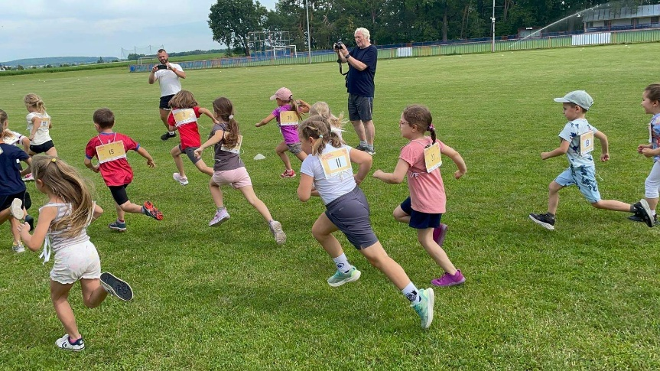
Olympijský běh je zařazován jako příležitost k prožití společné sportovní události. Pořadatelem je Český olympijský výbor a jedná se o celostátní akci konanou vždy v červnu. Děti jsou vedeny k tomu, aby se soustředily především na vlastní výkon, radost z účasti a podporu ostatních. Běh je přizpůsoben věku a možnostem dětí a může bývá realizován na místním fotbalovém hřišti.

Spolupráce s rodinou
Součástí programu Sportování je také zapojování rodiny. Rodiče jsou seznamováni s aktivitami, které děti v průběhu roku zvládají, a jsou podle možností zapojováni do společných pohybových aktivit a výzev.
Program tak vede děti k tomu, aby pohyb vnímaly jako přirozenou, radostnou a důležitou součást života a postupně si vytvářely základy celoživotně zdravého vztahu k pohybové aktivitě.
- CELÉ ČESKO ČTE DĚTEM – Čteme spolu
Smyslem programu je prostřednictvím pravidelného společného předčítání, vyprávění a sdílení knih podporovat emoční, sociální a jazykový rozvoj dětí a vytvářet u nich pozitivní vztah ke knihám, literatuře a čtení. Mateřská škola je zapojena do kampaně Celé Česko čte dětem a společné čtení je přirozenou součástí každodenního života školy. Čteme celoročně, každý den, a vytváříme tak dětem pravidelný rituál, který přináší klid, pocit bezpečí, blízkost a společný prožitek.
Předčítání podporuje rozvoj řeči, slovní zásoby, porozumění slyšenému textu, paměti, představivosti a myšlení. Děti prostřednictvím literárních příběhů poznávají různé životní situace, vztahy, emoce, hodnoty a způsoby jednání. Učí se rozlišovat dobro a zlo, chápat jednání postav, vyjadřovat vlastní názor a vnímat odlišné pohledy.
Společné čtení zároveň přispívá k rozvoji emoční inteligence a sociálních dovedností. Dítě získává prostor pro sdílení vlastních pocitů a zkušeností a prostřednictvím příběhů se učí porozumět emocím vlastním i emocím druhých.
Důležitou součástí programu je spolupráce s rodinou. Do společného čtení zveme rodiče a prarodiče a vytváříme příležitosti, aby se rodina přirozeně podílela na čtenářském životě mateřské školy.
Oblasti, ke kterým program směřuje-Program přirozeně propojuje více vzdělávacích oblastí RVP PV, zejména:
- Dítě a jeho tělo – vytváření klidného prostředí a podmínek pro odpočinek, soustředění a celkovou pohodu;
- Dítě a jeho psychika – rozvoj řeči, slovní zásoby, porozumění, paměti, představivosti, myšlení a emočního prožívání;
- Dítě, ten druhý a společnost – naslouchání, komunikace, sdílení, respektování druhých a porozumění mezilidským vztahům;
- Dítě a svět – poznávání světa prostřednictvím příběhů, literatury, různých kultur, tradic a životních situací.
Očekávané výsledky učení – k čemu směřujeme. Dítě zejména:
- naslouchá čtenému textu a udrží pozornost přiměřeně svému věku;
- rozumí jednoduchému sdělení a dokáže zachytit hlavní myšlenku příběhu;
- rozšiřuje svou slovní zásobu a používá nová slova v běžné komunikaci;
- vyjadřuje své myšlenky, pocity, zážitky a názory;
- dokáže převyprávět jednoduchý příběh nebo jeho část;
- popíše hlavní postavy a jejich jednání;
- odpovídá na otázky týkající se slyšeného textu a samo otázky klade;
- předvídá, jak by mohl příběh pokračovat nebo skončit;
- využívá vlastní zkušenosti při porozumění příběhu;
- rozlišuje některé emoce a dokáže o nich hovořit;
- vnímá jednání literárních postav a dokáže vyjádřit, zda je podle něj vhodné či nevhodné;
- projevuje zájem o knihy a literární tvorbu;
- zachází s knihou přiměřeně a respektuje ji jako zdroj poznání a zábavy;
- dokáže představit ostatním knihu nebo příběh, který ho zaujal;
- naslouchá druhému a respektuje jeho prostor pro vyjádření;
- reaguje na literární a umělecké podněty vlastními nápady a představami;
- vytváří si pozitivní vztah ke čtení a knihám.
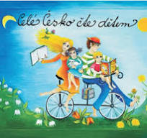
Jak učitelé s obsahem pracují na úrovni třídy:
Společné předčítání probíhá celoročně každý den a stává se přirozeným rituálem denního režimu mateřské školy. Učitelé vybírají knihy a texty s ohledem na věk dětí, jejich zájmy, aktuální témata a vzdělávací záměry. Po přečtení příběhu mají děti možnost o jeho obsahu hovořit, klást otázky, vyjadřovat vlastní názory, popisovat postavy, předvídat další děj nebo hledat různá řešení situací, které příběh přináší.
Pedagogové využívají také dramatizaci, obrázkové vyprávění, práci s ilustracemi, rytmizaci, říkadla, básně, písně a tvořivé činnosti navazující na literární text. Děti mohou příběhy výtvarně zpracovávat, dramatizovat nebo vytvářet vlastní pokračování. Literární text je využíván také jako prostředek k rozvoji emočního a sociálního učení. Učitelé s dětmi hovoří o pocitech a jednání postav a propojují jejich zkušenosti s reálnými situacemi ze života dětí.
Ve třídě mladších dětí Včeliček je společné čtení výrazně propojeno s rituálem odpoledního odpočinku a zklidnění. Do předčítání jsou zváni rodiče a prarodiče, kteří mohou dětem osobně představit svou oblíbenou knihu a předčítat z ní. Děti tak zažívají čtení jako příjemný společný čas a zároveň poznávají, že knihy mohou být zdrojem radosti, poznání, fantazie i vzájemné blízkosti.
Starší děti ve třídě Motýlků se aktivně podílejí na budování vlastní třídní knihovničky. Do ní jsou zapisovány knihy, které děti přinesou z domova a které si společně se svou rodinou přečetly. Děti následně knihu přiměřeně svému věku představují ostatním kamarádům, vyprávějí její děj, popisují postavy, sdělují, co se jim na knize líbilo, a odpovídají na otázky vrstevníků. Tato aktivita přirozeně propojuje čtenářskou gramotnost s komunikačními, sociálními a osobnostními dovednostmi, podporuje samostatné vystupování před skupinou a umožňuje dětem sdílet vlastní čtenářské zkušenosti.
Organizace a spolupráce
Program probíhá celoročně a každodenně v obou třídách mateřské školy. Je přirozeně propojen s denním režimem, integrovanými bloky a dalšími vzdělávacími činnostmi. Mateřská škola je zapojena do kampaně Celé Česko čte dětem a využívá společné čtení jako významný prostředek podpory dětského rozvoje.
Významnou součástí programu je spolupráce s místní knihovnou v Jestřabí Lhotě. Knihovnu navštěvujeme nejméně 2× ročně, případně podle aktuální nabídky. Knihovna pro děti připravuje programy navazující na témata ŠVP, které propojují čtení, tvořivé činnosti, rozhovor a interaktivní aktivity. Děti se seznamují s prostředím knihovny nenásilnou a prožitkovou formou, učí se orientovat v knihách a získávají pozitivní vztah ke čtení. Navštěvujeme knihovnu v po jednotlivých třídách. Účastníme se místní čtenářské keškované vždy v měsíci březnu.
Spolupráce podporuje čtenářskou gramotnost, komunikaci, emoční rozvoj a vztah dětí ke knihám, místní komunitě a knihovně jako místu, kam se rády vracejí.
Rodina je významným partnerem programu. Mateřská škola podporuje rodiče v tom, aby se společné čtení stalo přirozenou součástí každodenního života dítěte. Rodiče a prarodiče se mohou aktivně zapojovat do čtení v mateřské škole, doporučovat knihy a sdílet s dětmi i pedagogy své čtenářské zkušenosti. Ve třídě Včeliček jsou rodiče a prarodiče zváni k předčítání v době odpoledního odpočinku. Ve třídě Motýlků se rodina podílí na výběru a společném čtení knih, které děti následně představují svým vrstevníkům.
Program je realizován s ohledem na věk, individuální potřeby, zájmy a zkušenosti dětí. Učitelé vytvářejí dostatek prostoru nejen pro samotný poslech, ale také pro následné sdílení, vyprávění, otázky, dramatizaci a vlastní tvorbu dětí.
Program tak podporuje nejen vznik základů čtenářské gramotnosti, ale především vztah dítěte ke knize, slovu a příběhu. Společné čtení se stává přirozeným rituálem, který dětem přináší radost, bezpečí, blízkost a prostor pro rozvoj jejich představivosti, myšlení i emočního života.

7 Systém autoevaluace
Autoevaluace mateřské školy je systematický proces získávání a vyhodnocování informací o kvalitě a účinnosti vzdělávání a o podmínkách, ve kterých vzdělávání probíhá. Jejím smyslem není pouze kontrola, ale především získávání zpětné vazby, která pomáhá škole pojmenovat své silné stránky, odhalovat oblasti pro zlepšení a plánovat další rozvoj.
Autoevaluace probíhá průběžně na úrovni jednotlivých tříd i celé mateřské školy. Do procesu se podle charakteru hodnocené oblasti zapojují pedagogičtí i nepedagogičtí pracovníci, ředitelka školy, děti a jejich zákonní zástupci. Zjištění z autoevaluace jsou využívána při plánování vzdělávací nabídky, při individualizaci vzdělávání, při profesním rozvoji pedagogů, při úpravě podmínek vzdělávání a při aktualizaci ŠVP.

